UNIVERSIDAD DE INVESTIGACIÓN Y DESARROLLO — UDI
PROGRAMA DE INGENIERÍA DE SISTEMAS

SIGPRA
Software Integral de Gestión de Prácticas Académicas

Propuesta de Proyecto Integrador - Entrega Final (Aplicación Funcional)
Período académico: II 2026
Semestre: Quinto
Cursos vinculados: Ingeniería del Software II, Programación III, Teoría General de Sistemas

Integrantes:
Jesús Daniel Rueda Castillo
Alonso Andrés Henao Roa
Rafael Fabián Carreño Barrera

Bucaramanga, 15 de noviembre de 2026

Tabla de contenido

Tabla de contenido 2
1. Introducción 4
2. Descripción del problema 5
2.1 Qué es la práctica pedagógica 5
2.2 Cómo se desarrolla el proceso actualmente 5
2.3 Dificultades que se observan en la operación actual 6
2.4 Problema central 6
2.5 Alcance del proyecto 6
3. Objetivos 7
3.1 Objetivo general 7
3.2 Objetivos específicos 7
4. Justificación 8
5. Propuesta del plan del proyecto 9
5.1 Metodología de desarrollo 9
5.2 Cronograma 10
6. Arquitectura propuesta 11
6.1 Estilo arquitectónico 11
6.2 Servicios propuestos 11
6.3 Vista en capas y diagrama arquitectónico 12
6.4 Supuestos de diseño en materia de seguridad 13
6.5 Implementación actual del prototipo 14
7. Análisis de requerimientos 15
7.1 Actores del sistema 15
7.2 Requerimientos funcionales 16
7.3 Requerimientos no funcionales 21
7.4 Reglas de negocio 22
8. Modelado UML 24
8.1 Diagrama de casos de uso 24
8.2 Fichas técnicas de los casos de uso 25
CU-01 Programar periodo de práctica 25
CU-02 Gestionar convenios y plazas 28
CU-03 Asignar practicante a plaza y docente asesor 30
CU-04 Registrar actividad ejecutada y soportes 34
CU-05 Validar actividades reportadas 37
CU-06 Realizar visita de acompañamiento y evaluar 40
CU-07 Consultar estado consolidado de prácticas 43
CU-08. Solicitar práctica académica y registro de estudiante 46
8.3 Diagrama de dominio 47
8.4 Diagrama de secuencias 48
8.5 Diagrama de clases 55
8.6 Diagrama de componentes 58
8.7 Diagrama de despliegue 59
9. Modelado de la base de datos 56
9.1 Modelo entidad-relación 56
9.2 Modelo relacional 57
9.3.1 Diccionario relacional PostgreSQL 58
9.3.2 Diccionario documental MongoDB 73
9.3.3 Almacenamiento de archivos 76
10. Prototipo de interfaz 78
11. Repositorio GitHub 84
12. Montaje y pruebas CRUD de la base de datos 84
13. Anexos 84
13. Referencias bibliográficas 85

1. Introducción
En los programas de licenciatura, la práctica pedagógica es el momento en que el estudiante sale de la universidad a dar clases en un colegio de verdad. Durante ese tiempo lo acompañan un docente asesor de la UDI y la institución que lo recibe. Además de ser obligatoria en el plan de estudios, la práctica está reglamentada: el Decreto 1075 de 2015 y los lineamientos del Ministerio de Educación Nacional piden que el programa garantice las horas, el acompañamiento y el registro de todo el proceso. Esa información después se usa en la autoevaluación del programa y en la acreditación ante el CNA.
El problema es que en el proceso participan personas que no trabajan en el mismo sitio ni en el mismo horario. El coordinador programa el periodo y consigue las plazas, los colegios firman los convenios, los estudiantes reportan sus horas y los docentes asesores visitan las aulas y evalúan. Cada uno necesita algo que produce otro, y lo necesita en un momento distinto del semestre.
Este documento es la segunda entrega del Proyecto Integrador. En la primera entrega presentamos el problema, los requerimientos y los casos de uso de SIGPRA (Software Integral de Gestión de Prácticas Académicas), una aplicación web para manejar las prácticas pedagógicas de la UDI. En esta entrega mostramos el diseño: los diagramas de secuencia y de clases, el modelo entidad-relación, el modelo relacional y el diccionario de datos. También incluimos el prototipo de alta fidelidad, las pruebas de la base de datos y el avance del prototipo funcional, cuyo código está en el repositorio de GitHub.

2. Descripción del problema

2.1 Qué es la práctica pedagógica
La práctica pedagógica es una asignatura de las licenciaturas en la que el estudiante tiene que cumplir un mínimo de horas trabajando en una institución educativa. Con ir no basta. El practicante prepara sus clases, las dicta a un grupo real, anota lo que hizo y guarda los soportes, como las planeaciones, los diarios de campo, las listas de asistencia y el material que elabora. Mientras tanto, un docente asesor de la universidad lo observa y lo evalúa.
Cuando empezamos a investigar el proceso, vimos que la práctica tiene tres cosas que no tienen las otras materias. El estudiante trabaja por fuera de la universidad, en un colegio con el que tiene que haber un convenio vigente. Las horas que cumple tienen valor legal, porque con ellas se demuestra la intensidad horaria que exige la norma, y por eso hay que respaldarlas con soportes. Y la nota no sale de un examen: sale de lo que el docente asesor observa en el aula usando una rúbrica.

2.2 Cómo se desarrolla el proceso actualmente
El proceso se repite cada semestre y lo dividimos en seis momentos:
- Programación del periodo. El coordinador define, para cada nivel de práctica, cuántas horas debe cumplir el estudiante, en qué fechas, con qué criterios lo van a evaluar y hasta cuándo puede reportar. Esto lo envía por correo y lo explica en las reuniones de inducción.
- Consecución de plazas. El coordinador llama o escribe a los colegios para firmar o renovar el convenio y les pregunta cuántos practicantes pueden recibir, en qué jornada y en qué niveles. Los colegios contestan por correo o por oficio, y el coordinador guarda esas respuestas en sus propios archivos.
- Asignación. El coordinador revisa qué estudiantes están habilitados, compara la lista con las plazas que hay y le asigna a cada uno un colegio y un docente asesor. Después les avisa al estudiante, al docente y al colegio.
- Ejecución y reporte. El estudiante va al colegio, hace sus actividades y reporta la fecha, lo que hizo, las horas y los soportes. Cada docente recibe el reporte como le parezca: en papel firmado, por correo o por el aula virtual.
- Seguimiento y evaluación. El docente asesor visita el colegio, observa al practicante en clase, toma nota, aprueba las horas y aplica la rúbrica. Si el estudiante falta o un soporte está mal, se lo devuelve para que lo corrija y le avisa al coordinador.
- Consolidación e informes. Al final del periodo, el coordinador tiene que saber cuántos estudiantes cumplieron las horas, cuántas plazas se usaron y qué convenios siguen vigentes. Con eso el director del programa responde ante la decanatura y ante los pares académicos.

2.3 Dificultades que se observan en la operación actual
Al describir el proceso encontramos varios puntos que se complican cuando hay más estudiantes y más convenios:
- La información de un mismo estudiante queda repartida entre los archivos del coordinador, el correo del docente y lo que guarda el propio estudiante. Para saber cómo va una práctica, muchas veces toca juntar todo eso.
- No hay un solo sitio donde ver, al momento de asignar, qué convenios están vigentes y cuántos cupos quedan, lo que puede demorar las asignaciones.
- Los soportes se guardan en computadores personales y se pueden perder.

2.4 Problema central
Con lo anterior, planteamos el problema así: ¿cómo diseñar y construir una aplicación web que apoye el proceso de práctica pedagógica de las licenciaturas de la UDI, desde la programación del periodo hasta la consolidación de resultados, para que todos los participantes trabajen con la misma información, que las acciones importantes queden registradas y que los soportes se conserven y se puedan recuperar cuando el programa los necesite.

2.5 Alcance del proyecto
En los requerimientos y en los casos de uso modelamos el proceso. Lo hicimos así porque necesitábamos ver la práctica completa para entender dónde encaja cada parte. Lo que se va a desarrollar sí lo recortamos, para poder terminarlo dentro del semestre.
En la aplicación se construyen los requerimientos RF-01 a RF-05: programar el periodo, manejar convenios y plazas, asignar practicantes, registrar y validar actividades, y registrar las visitas con su evaluación. Del RF-06 se construye la consulta del consolidado por periodo con exportación.
Tampoco incluimos la conexión automática con el sistema académico de la universidad, ni el envío real de correos. Para el proyecto, los datos de matrícula y habilitación de los estudiantes se cargan directamente en SIGPRA, y las notificaciones se muestran dentro de la aplicación.

3. Objetivos

3.1 Objetivo general
Desarrollar una aplicación web para gestionar las prácticas pedagógicas de los programas de licenciatura de la Universidad de Investigación y Desarrollo, que permita programar el periodo de práctica, asignar a los practicantes a las instituciones receptoras, registrar y validar las actividades realizadas, y hacer el seguimiento y la evaluación por parte del docente asesor.

3.2 Objetivos específicos
- Caracterizar el proceso de las prácticas pedagógicas de los programas de licenciatura de la UDI, identificando los actores que participan, las reglas que lo rigen y los requerimientos funcionales y no funcionales que debe cumplir la aplicación.
- Diseñar la arquitectura, el modelo de datos y las interfaces de usuario de la aplicación, seleccionando las tecnologías de desarrollo y de almacenamiento que mejor respondan a los requerimientos identificados.
- Construir la aplicación web a partir del diseño definido, cubriendo los requerimientos que se priorizaron dentro del alcance del proyecto.
- Verificar el funcionamiento de la aplicación mediante pruebas sobre los requerimientos construidos y elaborar la documentación técnica y el manual de usuario del sistema.
Estos cuatro objetivos no los trabajamos uno detrás de otro, sino durante todo el semestre, y cada entrega muestra cuánto llevamos de cada uno. En esta segunda entrega el primero está prácticamente terminado. Del segundo nos falta poco, porque ya tenemos el modelo de datos y las tecnologías definidas. El tercero ya empezó con el prototipo funcional.

4. Justificación
El coordinador de prácticas no solo tiene que asegurarse de que cada estudiante cumpla las horas. También tiene que poder demostrar cómo se hizo el proceso, porque se lo piden la dirección del programa, la decanatura y los pares académicos que llegan en la acreditación.
Con una aplicación web, el coordinador, los docentes asesores y los estudiantes consultan y actualizan la misma información. Cada acción importante queda guardada con la persona que la hizo y la fecha, y los soportes quedan en un repositorio de la universidad y no en el computador de cada uno. Con esto no queremos decir que las herramientas que se usan hoy estén mal usadas. Lo que pasa es que, a medida que crecen los practicantes y los convenios, coordinarlas entre varias personas toma más tiempo y pueden quedar huecos cuando llega una auditoría.
Para la universidad, el beneficio está en revisar menos cosas a mano y en responder más rápido cuando le piden información de cumplimiento. Para el practicante, en poder ver en cualquier momento cuántas horas lleva aprobadas y cuántas le faltan, sin tener que preguntarle a nadie.
Por último, el proyecto nos sirve para juntar lo que vemos en las tres materias del semestre. De Ingeniería del Software II usamos el análisis, el modelado y la planeación del desarrollo. De Programación III, la construcción de los servicios y el manejo de la base de datos. De Teoría General de Sistemas, la forma de identificar los actores, las entradas, las salidas y los límites del sistema.

5. Propuesta del plan del proyecto

5.1 Metodología de desarrollo
Para el proyecto se eligió el modelo en cascada, por dos razones. La primera es que el alcance está limitado por el calendario académico y no se espera que cambie mucho durante el semestre. La segunda es que cada entrega del Proyecto Integrador coincide con el cierre de una fase y tiene productos que se pueden revisar. Las fases se hacen una después de otra, y cada una parte de lo que se aprobó en la anterior. Si en una revisión se encuentra algo que faltó, se puede volver a la fase inmediatamente anterior para corregirlo.

Fase | Actividades principales | Entregables de la fase
F1. Análisis de requerimientos | Describir el proceso de práctica, identificar a los actores, revisar la normativa, levantar los requerimientos funcionales y no funcionales, definir las reglas de negocio y el alcance, y modelar los casos de uso y el dominio. | Documento de propuesta, lista de requerimientos, diagrama de casos de uso con sus fichas, diagrama de dominio y definición del alcance.
F2. Diseño | Definir la arquitectura y los servicios, seleccionar las tecnologías de desarrollo y de base de datos, elaborar los diagramas de secuencia y de clases, diseñar el modelo entidad-relación y el relacional, definir la información de estructura variable y diseñar las interfaces de usuario. | Diagrama de arquitectura, diagramas de secuencia y de clases, modelo entidad-relación, modelo relacional, diccionario de datos y prototipo de alta fidelidad.
F3. Construcción | Programar los servicios y las pantallas de cada rol, implementar las reglas de negocio y el registro de auditoría, conectar los servicios entre sí y llevar el control de versiones en el repositorio. | Código fuente documentado en GitHub, servicios listos para desplegar y aplicación funcionando sobre los requerimientos del alcance.
F4. Pruebas y verificación | Probar cada requerimiento, probar las reglas de negocio y los requerimientos no funcionales que se pueden medir, y corregir los errores encontrados. | Plan y casos de prueba, y registro de las pruebas ejecutadas y de los errores corregidos.
F5. Documentación y cierre | Elaborar la documentación técnica y el manual de usuario, y preparar el material para la sustentación. | Manual técnico y de usuario, artículo en formato IEEE, póster y video de demostración.

5.2 Cronograma

Periodo | Fase | Hito del Proyecto Integrador
Inicio del semestre al 30 de agosto de 2026 | F1. Análisis de requerimientos | Primer avance: propuesta, requerimientos, diagrama de casos de uso, diagrama de dominio, modelo entidad-relación y prototipo de mediana fidelidad.
31 de agosto al 11 de octubre de 2026 | F2. Diseño e inicio de F3. Construcción | Segundo avance: arquitectura, diagramas de secuencia y de clases, modelo relacional y diccionario de datos, prototipo de alta fidelidad, pruebas CRUD de la base de datos, prototipo funcional con el 50 % de los casos de uso y video de demostración.
12 de octubre al 15 de noviembre de 2026 | F3. Construcción y F4. Pruebas | Entrega final: aplicación funcionando sobre el 100 % de los casos de uso del alcance, diagramas de componentes y de despliegue, pruebas ejecutadas, código en versión release y video de demostración.
Última semana de noviembre de 2026 | F5. Documentación y cierre | Sustentación: manual técnico y de usuario, artículo en formato IEEE y póster.

6. Arquitectura propuesta

6.1 Estilo arquitectónico
Decidimos diseñar SIGPRA como una aplicación orientada a servicios (SOA) en vez de una aplicación monolítica. Lo que nos llevó a eso fue el mismo proceso: sus partes cambian a ritmos muy distintos. La programación del periodo y los convenios se modifican una o dos veces por semestre. El reporte de actividades y la carga de soportes pasan todos los días y son lo que más carga y espacio genera. Los informes se piden pocas veces, pero cuando se piden procesan mucha información. Al separar estas partes en servicios, podemos cambiar o desplegar una sin tocar las demás.
Cada servicio ofrece sus funciones por medio de una interfaz REST y se comunica con mensajes JSON. SOA es la manera de organizar el sistema en servicios, y REST es el medio por el que esos servicios hablan con los clientes y entre sí.
Los clientes web nunca se conectan directo a las bases de datos ni a los servicios. Todas las solicitudes pasan por una capa intermedia que funciona como única entrada. Esa capa revisa quién es el usuario, mira si su rol le permite hacer lo que pide y manda la solicitud al servicio que toca. También recoge los eventos de auditoría y se los pasa al servicio de informes y auditoría, que es el que los guarda. Entre servicios sí hay comunicación directa, porque solo se hacen consultas puntuales, como confirmar si un convenio está vigente o si un estudiante tiene una asignación activa.

6.2 Servicios propuestos
El sistema se divide en cuatro servicios. Para separarlos se tuvo en cuenta qué información maneja cada uno y con qué frecuencia cambia:

Servicio | Responsabilidad | Información que administra | Requerimientos que soporta
S1. Planeación y convenios | Configurar el periodo de práctica y administrar las instituciones receptoras, los convenios y las plazas. | Periodos y sus reglas, instituciones, convenios, plazas y cupos. | RF-01, RF-02
S2. Asignación de prácticas | Asignar a cada practicante una plaza y un docente asesor, verificando que se cumplan las condiciones para hacerlo. | Asignaciones, su estado y su historial. | RF-03
S3. Ejecución y seguimiento | Registrar las actividades del estudiante, guardar los soportes, validar las horas, registrar las visitas de acompañamiento y la evaluación. | Registros de actividad, soportes, visitas, rúbricas y evaluaciones. | RF-04, RF-05
S4. Informes y auditoría | Consolidar el estado de las prácticas y guardar el registro de auditoría del sistema. | Consultas consolidadas, indicadores y eventos de auditoría. | RF-06 (modelado), RNF-04

La comunicación entre servicios la dejamos en lo necesario. Antes de confirmar una asignación, S2 le pregunta a S1 si el convenio está vigente y si quedan cupos. Antes de aceptar una actividad, S3 le pregunta a S2 si el estudiante tiene una asignación activa. S4 toma la información de ejecución para armar los consolidados. Ningún servicio modifica directamente los datos de otro.

6.3 Vista en capas y diagrama arquitectónico
La Figura se ve cómo quedaron organizados los clientes web, la capa intermedia, los cuatro servicios y la capa de persistencia. Las flechas punteadas son las consultas de verificación entre servicios.

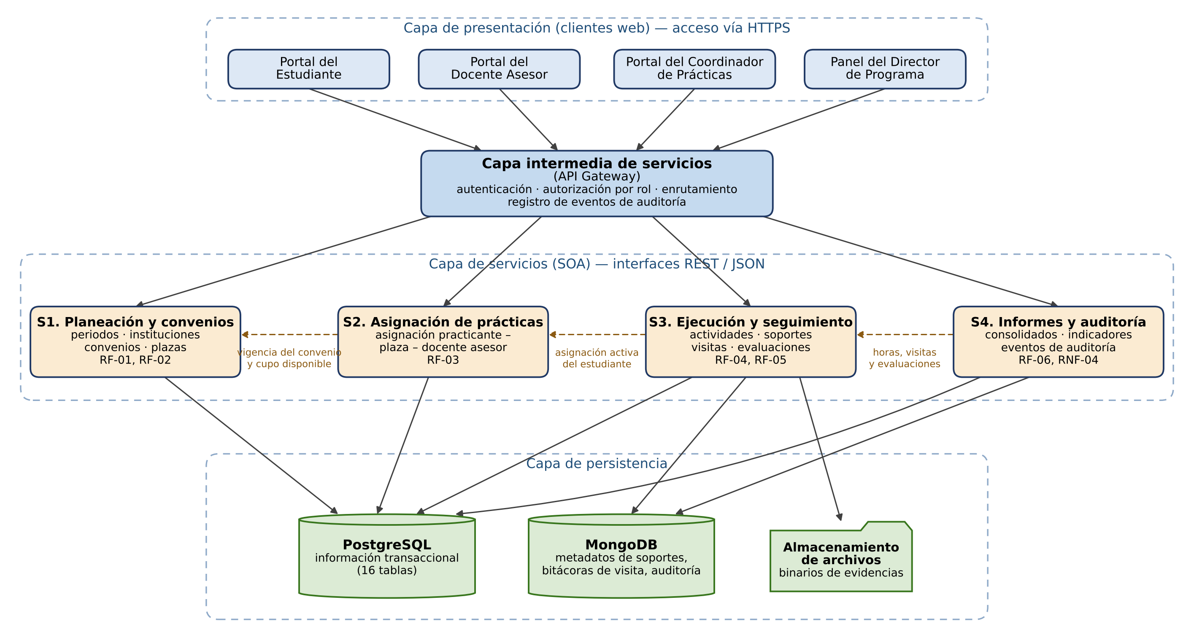
Figura 1, de la arquitectura de SIGPRA, vista de los servicios y de las capas.
https://github.com/rcarreno4-dot/Proyecto-integrador-5/blob/main/Entrega_actual/Diagramas%20UML/Arquitectura/Arquitectura_VistasServicios_Capas.jpg
Enlace público de acceso a la aplicación web funcional en la nube (Render): https://sigpra-udi.onrender.com

Para guardar la información escogimos dos bases de datos, según el tipo de dato. En PostgreSQL van los datos que tienen que mantener relaciones entre sí: estudiantes, instituciones, convenios, plazas, asignaciones, periodos, horas y evaluaciones. Lo escogimos porque maneja transacciones, lo que nos sirve para operaciones como descontar un cupo al confirmar una asignación, y porque las reglas de negocio se pueden poner como restricciones en la misma base de datos. En MongoDB va la información que cambia de forma de un caso a otro, como los metadatos de los soportes, las bitácoras de visita y los eventos de auditoría. Los archivos que suben los practicantes se guardan aparte, y las bases de datos solo guardan la ruta para encontrarlos.

6.4 Supuestos de diseño en materia de seguridad
Como el sistema maneja información académica y personal, hay unas condiciones de seguridad mínimas que tiene que cumplir. No las pusimos como requerimientos no funcionales porque cualquier sistema de este tipo debería tenerlas. Las dejamos como supuestos de diseño que nos comprometemos a respetar:
- El usuario inicia sesión con sus credenciales institucionales y el servidor determina su rol. El usuario no elige su rol al entrar.
- Cada servicio verifica el rol del usuario en todas las operaciones que ofrece.
- Las contraseñas se guardan cifradas.
- Los datos que ingresa el usuario se validan tanto en el navegador como en el servidor.
- Los mensajes de error no muestran detalles internos del sistema.

6.5 Implementación actual del prototipo
El prototipo funcional lo hicimos con Node.js, Express y TypeScript, usando el patrón MVC. El código del servidor está dividido en rutas, controladores, servicios y modelos, y Express entrega la interfaz web y las rutas de la API bajo /api.
Por ahora el prototipo no está conectado a PostgreSQL ni a MongoDB. Para avanzar en las pantallas y en las reglas de negocio mientras terminábamos los scripts de la base de datos, el estado de la aplicación se guarda en un archivo JSON (sigpra-store.json). Los formularios guardan sus cambios con PUT /api/state, y el ingreso se hace con cuentas de demostración por POST /api/auth/login.
Al iniciar, la aplicación consulta cuatro APIs de dominio. La tabla muestra qué devuelve cada una y a qué servicio de la arquitectura corresponde. Con ellas el prototipo cubre CU-01, CU-02, CU-03 y CU-07, es decir, 4 de los 7 casos de uso (57 %).

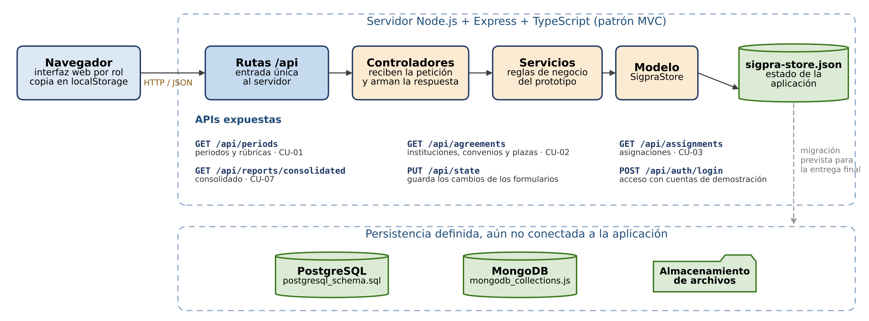
Figura 2, de la arquitectura del prototipo funcional de SIGPRA
https://github.com/rcarreno4-dot/Proyecto-integrador-5/blob/main/Entrega_actual/Diagramas%20UML/Arquitectura/prototipado_funcional.jpg
Enlace público de acceso a la aplicación web funcional en la nube (Render): https://sigpra-udi.onrender.com

API | Información que devuelve | Caso de uso | Servicio de la arquitectura final
GET /api/periods | Periodos académicos y rúbricas | CU-01 | S1. Planeación y convenios
GET /api/agreements | Instituciones, convenios y plazas | CU-02 | S1. Planeación y convenios
GET /api/assignments | Asignaciones de practicantes | CU-03 | S2. Asignación de prácticas
GET /api/reports/consolidated | Consolidado del estado de las prácticas | CU-07 | S4. Informes y auditoría
Para la entrega final quedan pendientes los siguientes pasos:
- Conectar la aplicación a PostgreSQL y MongoDB.
- Hacer que cada formulario use su propia API en lugar de PUT /api/state.
- Crear las APIs del servicio S3 (actividades, soportes, visitas y evaluaciones).
- Separar los servicios según la arquitectura propuesta.
- Reemplazar las cuentas de demostración por un inicio de sesión real.

7. Análisis de requerimientos

7.1 Actores del sistema
En el proceso identificamos seis actores. Cuatro usan directamente la aplicación. Los otros dos son externos: participan en el proceso o aportan información, pero no entran al sistema.

Actor | Tipo | Participación en el proceso
Coordinador de prácticas | Principal | Programa el periodo de práctica y sus reglas, administra las instituciones receptoras, los convenios y las plazas, asigna a cada practicante una plaza y un docente asesor, atiende las novedades y consulta el estado general del proceso.
Estudiante practicante | Principal | Consulta su asignación y las condiciones de su práctica, registra las actividades que realiza con sus horas, carga los soportes, corrige lo que el docente asesor le devuelve y revisa su avance.
Docente asesor | Principal | Acompaña a los practicantes que tiene asignados, aprueba o devuelve las actividades y los soportes, programa y registra las visitas, aplica la rúbrica de evaluación e informa las novedades al coordinador.
Director de programa | Principal | Consulta el estado consolidado de las prácticas del programa y sus soportes, para el seguimiento académico y para los procesos de autoevaluación y acreditación.
Institución receptora | Externo | Firma el convenio, informa los cupos y las condiciones de cada plaza, recibe al practicante y recibe el aviso de las asignaciones. En este proyecto no usa el sistema: el coordinador registra su información.
Sistema de información académica | Externo | Es la fuente de los datos de matrícula y de habilitación del estudiante para hacer la práctica. En este proyecto esos datos se cargan directamente en SIGPRA, y la conexión automática queda como trabajo futuro.

7.2 Requerimientos funcionales
Al principio teníamos requerimientos como "registrar estudiante" o "registrar institución", pero en la revisión de la primera entrega nos dimos cuenta de que eso es mantenimiento de datos y no lo que el sistema tiene que resolver. Por eso los requerimientos quedaron planteados sobre la gestión de la práctica. Registrar estudiantes, docentes o instituciones se da por hecho, porque sin eso no hay práctica.

RF-01 | Programación del periodo de práctica
Actores | Coordinador de prácticas (lo realiza); estudiante practicante y docente asesor (consultan).
Descripción | El coordinador de prácticas abre un periodo de práctica para un programa y un nivel de práctica, y define las condiciones en que se va a desarrollar. Al crearlo, el sistema le muestra los periodos anteriores del mismo programa, para que pueda partir de la última configuración en lugar de digitarla otra vez. Cuando el periodo se publica, sus reglas quedan visibles para los estudiantes y los docentes asesores, y todas las asignaciones que se hagan desde ese momento quedan sujetas a ellas. El periodo solo se puede cerrar cuando no quedan actividades pendientes de revisión. Una vez cerrado, se puede seguir consultando, pero ya no recibe nuevos registros.
Información que se registra | Programa y nivel de práctica; año y semestre; fechas de inicio y de fin; horas mínimas exigidas; fecha límite para reportar actividades; rúbrica del periodo con sus criterios y pesos; estado del periodo (en configuración, publicado o cerrado); coordinador responsable.
Validaciones | Las horas mínimas no pueden ser menores que el mínimo reglamentario del nivel de práctica. La fecha límite de reporte no puede ser anterior a la fecha de fin del periodo. Los pesos de los criterios de la rúbrica deben sumar el 100 %.
Notificaciones | Al publicarse el periodo, los docentes asesores y los estudiantes habilitados reciben un aviso con las fechas, las horas exigidas y los criterios de evaluación.
Prioridad / alcance | Alta. Se desarrolla en este proyecto.

RF-02 | Gestión de convenios y plazas de práctica
Actores | Coordinador de prácticas (lo realiza); institución receptora (actor externo que firma el convenio e informa los cupos).
Descripción | El coordinador administra las instituciones educativas con las que el programa tiene convenio y, dentro de cada convenio, las plazas que la institución ofrece. El sistema lleva la cuenta de los cupos de cada plaza: cuando se confirma una asignación descuenta un cupo y cuando se cancela lo devuelve. Así, lo que el coordinador ve al momento de asignar es la disponibilidad real. Cuando un convenio llega a su fecha de vencimiento pasa a estado vencido y sus plazas dejan de ofrecerse, pero las prácticas que ya estaban en curso bajo ese convenio continúan normalmente. El coordinador también puede consultar en cualquier momento qué convenios vencen en los próximos sesenta días, para tramitar su renovación a tiempo.
Información que se registra | De la institución: NIT, nombre, dirección, teléfono, correo de contacto y persona responsable. Del convenio: número, fechas de inicio y de vencimiento, documento escaneado y estado (vigente, vencido o suspendido). De cada plaza: nivel de práctica, jornada, cupos ofrecidos, cupos ocupados, docente titular que acompaña al practicante en la institución y estado (disponible, sin cupos o inactiva).
Validaciones | No se pueden crear plazas en un convenio vencido o suspendido. Los cupos ocupados nunca pueden superar los cupos ofrecidos. La fecha de vencimiento del convenio debe ser posterior a la de inicio.
Notificaciones | El sistema le avisa al coordinador cuando a un convenio le faltan sesenta días para vencer y cuando un convenio vence.
Prioridad / alcance | Alta. Se desarrolla en este proyecto.

RF-03 | Asignación del practicante a una plaza y a un docente asesor
Actores | Coordinador de prácticas (lo realiza); estudiante practicante y docente asesor (reciben la asignación y confirman); institución receptora (recibe el aviso).
Descripción | Este es el requerimiento central del sistema. El coordinador ve la lista de estudiantes habilitados para el periodo, con los que todavía no tienen asignación al principio. Al elegir un estudiante, el sistema le muestra las plazas con cupo en convenios vigentes, con la institución, la dirección, el nivel de práctica, la jornada, los cupos libres y el docente titular. También le muestra los docentes asesores disponibles y cuántos practicantes tiene ya cada uno en el periodo. El coordinador elige la plaza y el docente asesor y confirma. En ese momento el sistema descuenta el cupo, deja la asignación activa con su fecha y envía un aviso al estudiante, al docente asesor y al contacto de la institución, con la institución, la jornada, el docente titular, el docente asesor, las fechas del periodo y las horas que se deben cumplir. El estudiante y el docente asesor confirman desde el sistema que recibieron la asignación. Si la institución o el estudiante lo piden, la asignación se puede cambiar: el sistema libera el cupo anterior, descuenta el nuevo, conserva las horas ya aprobadas y avisa del cambio y su motivo a todos los involucrados.
Información que se registra | Estudiante, plaza, docente asesor y periodo; fecha de la asignación; estado (activa, reasignada, cerrada o cancelada); horas aprobadas acumuladas. El usuario que hace cada cambio, el motivo y las confirmaciones de recepción del estudiante y del docente asesor quedan en el registro de auditoría.
Validaciones | No se puede asignar a un estudiante que no esté habilitado para el periodo. No se puede usar una plaza sin cupo ni de un convenio vencido o suspendido. Un estudiante no puede tener más de una asignación en el mismo periodo. No se puede asignar un docente asesor que ya llegó a su número máximo de practicantes.
Notificaciones | Aviso de asignación, de reasignación y de cancelación al estudiante, al docente asesor y a la institución receptora.
Prioridad / alcance | Alta. Se desarrolla en este proyecto.

RF-04 | Registro y validación de la práctica ejecutada
Actores | Estudiante practicante (registra); docente asesor (aprueba o devuelve); coordinador de prácticas (recibe las novedades).
Descripción | El estudiante con asignación activa registra cada jornada de práctica y le adjunta sus soportes. El sistema maneja varios tipos de soporte (planeación de clase, diario de campo, lista de asistencia firmada por la institución y material elaborado con los estudiantes), exige los que el periodo definió como obligatorios para cada tipo de actividad y acepta los demás como complementarios. El estudiante puede guardar la actividad como borrador y, cuando la termina, la envía a revisión. A partir de ese momento el docente asesor la ve con sus soportes. Si la aprueba, las horas se suman al acumulado del estudiante. Si la devuelve, debe escribir qué hay que corregir, y la actividad vuelve al estudiante con todo lo que ya había cargado para que la corrija y la envíe de nuevo. El docente también puede rechazarla cuando no corresponde a la práctica. Las actividades enviadas después de la fecha límite se identifican y aparecen en las novedades del coordinador. El estudiante puede ver en todo momento sus horas aprobadas, las que están en revisión y las que le faltan.
Información que se registra | De la actividad: asignación, fecha, tipo de actividad, descripción de lo realizado, horas, fecha de registro, estado (borrador, pendiente, aprobada, devuelta o rechazada) y observación del docente asesor. De cada soporte: nombre del archivo, tipo de archivo, ruta de almacenamiento, código de verificación, estado y fecha de carga; el tipo de soporte y los demás datos variables se guardan en MongoDB. El docente que aprobó o devolvió la actividad y la fecha de esa decisión quedan en el registro de auditoría.
Validaciones | Solo se aceptan registros de estudiantes con asignación activa y dentro de las fechas del periodo. Las horas de una jornada deben ser mayores que cero y no pueden superar 24. No se puede enviar a revisión una actividad sin los soportes obligatorios. Las horas de una actividad devuelta o rechazada no se suman al acumulado.
Notificaciones | El docente asesor recibe aviso de las actividades pendientes de revisión. El estudiante recibe aviso cuando se aprueba, devuelve o rechaza una actividad, con la observación. El coordinador recibe aviso de los envíos extemporáneos.
Prioridad / alcance | Alta. Se desarrolla en este proyecto.

RF-05 | Seguimiento y evaluación del practicante
Actores | Docente asesor (lo realiza); estudiante practicante (es evaluado y consulta el resultado); coordinador de prácticas (recibe las novedades).
Descripción | El docente asesor programa visitas de acompañamiento a sus practicantes y registra lo que observa en cada una. Al programar la visita, el sistema le avisa al estudiante y a la institución la fecha prevista. En la visita, el docente escribe la bitácora con lo que observó en el aula, las recomendaciones y los compromisos acordados. Cuando corresponde según el momento del periodo, aplica la rúbrica del periodo, califica cada criterio y deja un comentario que justifica la nota. El sistema calcula la nota final con los pesos de la rúbrica y se la muestra al estudiante junto con los comentarios. Si el practicante no llega a la visita, el docente registra la inasistencia y el sistema le avisa al coordinador, que decide qué hacer. El estudiante puede consultar el historial de sus visitas, las observaciones y sus notas por criterio.
Información que se registra | De la visita: asignación, docente asesor, fecha, modalidad (presencial, virtual o mixta), asistencia del estudiante y resumen de la observación; la bitácora completa, los compromisos y los anexos se guardan en MongoDB. De la evaluación: visita, rúbrica aplicada, nota y comentario por criterio, puntaje total, concepto final (aprobado, aprobado con recomendaciones o no aprobado), observación general y fecha.
Validaciones | Solo se pueden registrar visitas y evaluaciones sobre asignaciones activas del propio docente asesor. No se puede aplicar una rúbrica diferente a la del periodo de la asignación. La nota de cada criterio va de 0 a 5. Si una evaluación se modifica, queda registrado el cambio y quién lo hizo.
Notificaciones | El estudiante y la institución reciben aviso de la visita programada. El estudiante recibe aviso del resultado de la evaluación. El coordinador recibe aviso de las inasistencias.
Prioridad / alcance | Alta. Se desarrolla en este proyecto.

RF-06 | Consolidación del estado de las prácticas e informes de cumplimiento
Actores | Coordinador de prácticas y director de programa (consultan).
Descripción | El coordinador y el director pueden consultar el estado general de las prácticas de un periodo: cuántos practicantes están asignados y en qué instituciones, qué porcentaje de las horas exigidas lleva cada uno, cuántos ya cumplieron, cuántas visitas se hicieron frente a las programadas y qué convenios siguen vigentes. La consulta se puede filtrar por periodo, programa, institución y docente asesor, y se puede exportar para anexarla a los informes de autoevaluación. Si en el momento de la consulta todavía hay actividades sin revisar, el resultado lo indica claramente y dice cuántas son, para que no se reporte como definitivo un dato que todavía puede cambiar.
Información que se registra | Esta consulta no crea información nueva: usa la que se registra en RF-01 a RF-05. Lo que sí se guarda es quién generó el consolidado, cuándo y con qué filtros, como evidencia del dato que se reportó en ese momento.
Validaciones | El resultado se marca como parcial cuando en el periodo hay actividades en estado pendiente o devuelta.
Notificaciones | No aplica.
Prioridad / alcance | Media. Queda modelado y documentado, pero no se implementa en este proyecto, salvo la consulta básica de avance de horas por estudiante y por periodo.
RF-08 | Solicitud de práctica académica y registro de practicante
Actores | Estudiante practicante (radica y consulta), Director de programa (evalúa, aprueba o devuelve con justificación), Coordinador de prácticas (consulta).
Descripción | Permite al estudiante autenticarse o registrarse en la plataforma, postular formalmente su práctica para el periodo académico vigente, seleccionar la modalidad (Convenio institucional o Práctica autogestionada), adjuntar la documentación obligatoria digitalizada (soporte de matrícula, certificación EPS/ARL, paz y salvo académico) y realizar seguimiento al estado de su radicación. El Director de Programa evalúa los soportes y emite dictamen: si aprueba, habilita al estudiante para ser asignado en CU-03; si devuelve o rechaza, debe ingresar obligatoriamente la justificación del motivo para que el estudiante ajuste los soportes.
Información que se registra | Identificador único de solicitud, estudiante, periodo, modalidad, nivel cursado, fecha/hora de radicación, documentos anexos (metadatos de archivos), estado (BORRADOR, PENDIENTE_REVISION, APROBADA, DEVUELTA, RECHAZADA), comentarios del estudiante, fecha de dictamen, director evaluador y texto de justificación obligatoria.
Validaciones | 1) Requiere periodo vigente publicado. 2) No se permite radicar sin anexar la totalidad de documentos obligatorios. 3) Para estados DEVUELTA o RECHAZADA es obligatoria la justificación de mínimo 10 caracteres. 4) Solo el Director de Programa tiene permisos de aprobación/devolución.
Notificaciones | El sistema notifica al estudiante el cambio de estado de su solicitud y la justificación emitida en caso de devolución o requerimiento de ajustes.
Prioridad / alcance | Alta. Caso de uso CU-08 implementado al 100% en frontend, backend MVC, base de datos relacional y despliegue en la nube.

7.3 Requerimientos no funcionales

ID | Requerimiento | Necesidad que lo origina | Verificación
RNF-01 | El sistema debe estar disponible en promedio el 99 % del tiempo durante el periodo de práctica, y como mínimo el 99,5 % en la semana anterior a la fecha límite de reporte. | La mayoría de los reportes se hacen en los días previos a la fecha límite. Si el sistema falla en esos días, el estudiante no puede reportar a tiempo y queda como extemporáneo por algo que no depende de él. | Medir el tiempo en que el sistema estuvo fuera de servicio durante el periodo y revisar el registro de caídas.
RNF-02 | El sistema debe permitir que al menos 60 practicantes registren actividades al mismo tiempo durante la semana de cierre. | La cantidad de practicantes por periodo y el hecho de que casi todos reportan en la semana de cierre marcan el momento de mayor uso del sistema. El resto del tiempo el uso es bajo. | Prueba de carga con 60 sesiones simultáneas enviando una actividad con soportes.
RNF-03 | El registro de visitas y la bitácora del docente asesor deben funcionar desde un celular, guardar lo escrito si se pierde la conexión y permitir enviarlo después sin perder información. | El docente asesor registra la visita dentro de la institución, donde muchas veces no tiene computador ni buena conexión. Si tiene que pasar las notas después, la bitácora pierde detalle o no se registra. | Prueba en un celular cortando la conexión a propósito mientras se llena la bitácora.
RNF-04 | Todo cambio en el estado de una asignación, de un convenio o en la validación de horas debe quedar registrado, de forma que se sepa qué cambió, quién lo hizo, cuándo y cuál era el valor anterior. Este registro debe poder consultarse durante al menos cinco años y no se puede modificar ni borrar desde la aplicación. | La práctica es la evidencia con la que el programa demuestra ante el MEN y los pares del CNA que se cumplió la intensidad horaria, y esas revisiones ocurren años después. Sin este registro no hay forma de demostrar quién aprobó unas horas ni bajo qué convenio se hizo una práctica. | Comprobar que cada operación importante genera su evento, que el evento guarda el valor anterior y el nuevo, y que la aplicación no ofrece ninguna opción para editar o borrar esos registros.
RNF-05 | Los soportes que cargan los practicantes deben poder recuperarse durante al menos cinco años después del cierre del periodo, con copia de respaldo y sin importar si el estudiante sigue matriculado. | Los soportes son la prueba de que la práctica se hizo, y en las visitas de acreditación se piden cuando el estudiante ya se graduó. Hoy se pierden porque quedan en computadores personales. | Recuperar desde la copia de respaldo un soporte de un periodo cerrado y de un estudiante ya graduado.

7.4 Reglas de negocio
- RN-01: un estudiante que no esté habilitado para el periodo no puede ser asignado a una práctica.
- RN-02: no se puede asignar un practicante a una plaza sin cupo o de un convenio que no esté vigente.
- RN-03: las horas mínimas del periodo no pueden ser menores que el mínimo reglamentario del nivel de práctica.
- RN-04: cuando un convenio vence, deja de ofrecer plazas y no admite nuevas asignaciones, pero las prácticas que ya estaban en curso continúan.
- RN-05: un estudiante no puede tener más de una asignación en el mismo periodo.
- RN-06: solo el docente asesor de la asignación puede revisar las actividades y evaluar al practicante.
- RN-07: solo las horas aprobadas por el docente asesor se suman al acumulado del estudiante.
- RN-08: una actividad devuelta conserva sus soportes para que el estudiante la corrija y la envíe otra vez.
- RN-09: no se aceptan actividades enviadas después de la fecha límite de reporte del periodo.
- RN-10: cuando el practicante no asiste a una visita de acompañamiento, se le avisa al coordinador de prácticas.
- RN-11: un periodo no se puede cerrar mientras haya actividades pendientes de revisión.

8. Modelado UML

8.1 Diagrama de casos de uso
Los requerimientos dicen qué tiene que hacer el sistema; los casos de uso muestran cómo un actor interactúa con él para lograr algo. Por eso un requerimiento puede tener más de un caso de uso. El RF-04, por ejemplo, lo partimos en dos: el registro que hace el estudiante (CU-04) y la validación que hace el docente asesor (CU-05), porque son actores distintos y pasan en momentos distintos.

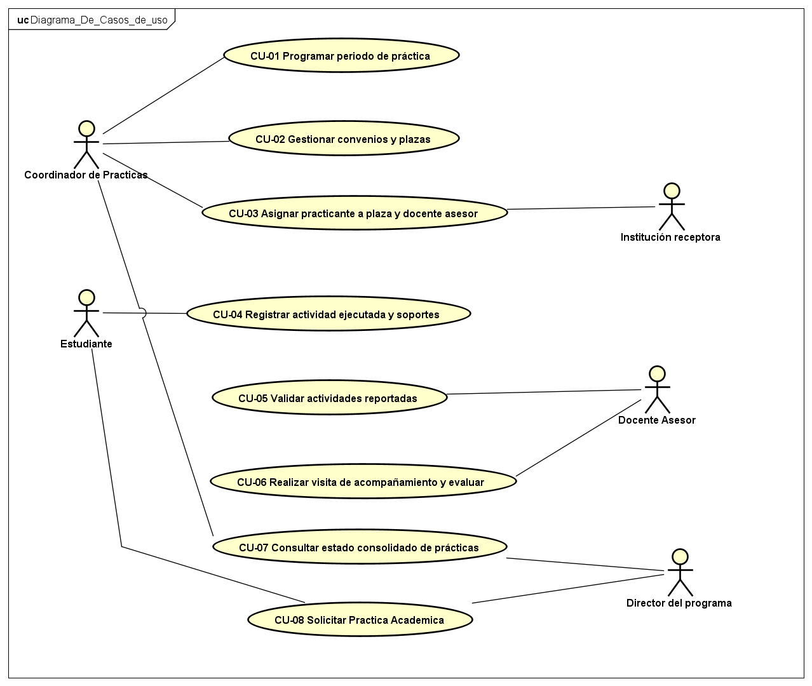
Figura 3, del diagrama de los casos de uso,
https://github.com/rcarreno4-dot/Proyecto-integrador-5/tree/main/Entrega_actual/Diagramas%20UML/Casos%20de%20uso
Enlace público de acceso a la aplicación web funcional en la nube (Render): https://sigpra-udi.onrender.com

Caso de uso | Actor principal | Requerimiento asociado
CU-01. Programar periodo de práctica | Coordinador de prácticas | RF-01
CU-02. Gestionar convenios y plazas | Coordinador de prácticas | RF-02
CU-03. Asignar practicante a plaza y docente asesor | Coordinador de prácticas | RF-03
CU-04. Registrar actividad ejecutada y soportes | Estudiante practicante | RF-04
CU-05. Validar actividades reportadas | Docente asesor | RF-04
CU-06. Realizar visita de acompañamiento y evaluar | Docente asesor | RF-05
CU-07. Consultar estado consolidado de las prácticas | Coordinador de prácticas, Director de programa | RF-06
CU-08. Solicitar práctica académica y registro de estudiante | Estudiante practicante, Director de programa | RF-08

8.2 Fichas técnicas de los casos de uso

CU-01. Programar periodo de práctica
Template | Astah Original
UseCase | CU-01 Programar periodo de práctica
Summary | Configurar las condiciones bajo las cuales se ejecutará la práctica en un periodo académico: programa, nivel, año y semestre, fechas, intensidad horaria mínima, fecha límite de reporte y criterios de evaluación con sus pesos.
Actor | Coordinador de Practicas
Precondition | El coordinador ha iniciado sesión en SIGPRA con el rol Coordinador de Prácticas. No existe un periodo registrado para el mismo programa, año y semestre.
Postcondition | El periodo queda registrado en estado publicado con sus reglas, visible para estudiantes y docentes asesores del programa, y el evento queda registrado en auditoría. El periodo publicado habilita la asignación de practicantes (CU-03).
Base Sequence | 1. El coordinador selecciona la opción "Periodos de práctica" en el menú de navegación.  2. El sistema muestra el formulario de programación por etapas y la tabla de periodos registrados.  3. El coordinador selecciona en listas desplegables el programa académico y el nivel de práctica, e indica el año y el semestre.  4. El sistema habilita la etapa de fechas e intensidad horaria, con valores de referencia precargados.  5. El coordinador registra la fecha de inicio, la fecha de fin, la fecha límite de reporte y la intensidad horaria mínima.  6. El sistema habilita la etapa de criterios de evaluación, con criterios sugeridos precargados.  7. El coordinador define el nombre y el peso porcentual de cada uno de los tres criterios de evaluación.  8. El coordinador selecciona "Publicar periodo".  9. El sistema valida que la fecha de inicio sea anterior a la fecha de fin y que la fecha límite de reporte no sea posterior a la fecha de fin.  10. El sistema valida que no exista otro periodo para el mismo programa, año y semestre.  11. El sistema valida que la intensidad horaria no sea inferior al mínimo vigente del programa.  12. El sistema valida que los pesos de los criterios sumen exactamente 100%.  13. El sistema registra el periodo en estado publicado.  14. El sistema registra el evento de auditoría y notifica a los docentes asesores y estudiantes habilitados del programa.  15. El sistema muestra un mensaje de confirmación y actualiza la tabla de periodos registrados.
Branch Sequence | 8a. El coordinador guarda el periodo como borrador.  8a.1. El coordinador selecciona "Guardar como borrador".  8a.2. El sistema valida las fechas (paso 9) y que no exista un periodo duplicado (paso 10).  8a.3. El sistema guarda el periodo en estado borrador, sin validar horas ni pesos, y no lo publica ni lo notifica.  2a. El coordinador continúa un periodo guardado como borrador.  2a.1. El coordinador selecciona "Continuar borrador" en la tabla de periodos registrados.  2a.2. El sistema muestra el formulario con los datos guardados.  2a.3. El flujo continúa en el paso 3 para completar o modificar la información.
Exception Sequence | 9a. Las fechas no son coherentes.  9a.1. El sistema bloquea el registro e indica que el inicio debe preceder al fin y que el límite de reporte no puede ser anterior al fin.  10a. Ya existe un periodo para el mismo programa, año y semestre.  10a.1. El sistema bloquea el registro e informa que el periodo ya existe.  11a. La intensidad horaria es inferior al mínimo vigente del programa.  11a.1. El sistema bloquea la publicación y muestra el valor mínimo esperado.  12a. Los pesos de evaluación no suman 100%.  12a.1. El sistema bloquea la publicación e indica que los pesos deben sumar 100%.
Sub UseCase
Note | Este caso de uso corresponde al requerimiento RF-01. Su resultado habilita procesos posteriores como la gestión de plazas, la asignación de practicantes y el registro de actividades. Solo pueden editarse los periodos en estado borrador; un periodo publicado no se modifica desde este formulario.

CU-02. Gestionar convenios y plazas
Template | Astah Original
UseCase | CU-02 Gestionar convenios y plazas
Summary | Mantener actualizada la información de instituciones receptoras, convenios y plazas de práctica, para que las plazas con convenio vigente puedan usarse en la asignación de practicantes.
Actor | Coordinador de Practicas
Precondition | El coordinador ha iniciado sesión en SIGPRA con el rol Coordinador de Prácticas y dispone de la documentación del convenio suscrito con la institución receptora.
Postcondition | La institución, el convenio y la plaza quedan registrados y el evento queda en auditoría. Si el convenio está vigente y cuenta con documento, la plaza queda disponible para asignación (CU-03); en caso contrario, el convenio y la plaza quedan inactivos.
Base Sequence | 1. El coordinador selecciona la opción "Convenios y plazas" en el menú de navegación.  2. El sistema muestra el formulario de registro por etapas y las tablas de convenios y plazas registrados.  3. El coordinador selecciona la institución receptora en la lista desplegable.  4. El sistema habilita la etapa del convenio.  5. El coordinador registra el número del convenio, la fecha de inicio y la fecha de vencimiento, y adjunta el documento suscrito.  6. El sistema habilita la etapa de la plaza.  7. El coordinador registra el nivel educativo, selecciona la jornada en la lista desplegable e indica el número de cupos y el docente titular.  8. El coordinador selecciona "Guardar convenio y plaza".  9. El sistema valida que la fecha de inicio del convenio sea anterior a su fecha de vencimiento.  10. El sistema valida que no exista otro convenio con el mismo número.  11. El sistema valida que el convenio tenga documento adjunto y que la fecha actual esté dentro de su vigencia.  12. El sistema registra el convenio en estado vigente y la plaza en estado disponible, con cero cupos ocupados.  13. El sistema registra el evento de auditoría.  14. El sistema muestra un mensaje de confirmación y actualiza las tablas de convenios y plazas registrados.
Branch Sequence | 3a. La institución receptora no está registrada.  3a.1. El coordinador selecciona "Nueva institución".  3a.2. El sistema muestra el formulario de institución.  3a.3. El coordinador registra el nombre, NIT, contacto, teléfono y correo, y selecciona "Guardar institución".  3a.4. El sistema registra la institución en estado activa y el evento de auditoría.  3a.5. El flujo continúa en el paso 3.
Exception Sequence | 9a. La fecha de inicio es posterior a la fecha de vencimiento.  9a.1. El sistema bloquea el registro e indica que la fecha de inicio debe ser anterior al vencimiento.  10a. Ya existe un convenio con el mismo número.  10a.1. El sistema bloquea el registro e informa que el número de convenio ya existe.  11a. El convenio está vencido, aún no inicia su vigencia o no tiene documento adjunto.  11a.1. El sistema registra el convenio y la plaza en estado inactivo.  11a.2. El sistema no habilita la plaza para asignación.
Sub UseCase | CU-03 Asignar practicante a plaza y docente asesor
Note | Este caso de uso corresponde al requerimiento RF-02. La información registrada sirve como insumo para asignar practicantes. El estado de convenios y plazas se recalcula al consultarlos: un convenio que vence deja de estar vigente y sus plazas dejan de ofrecerse, al igual que una plaza que completa sus cupos.

CU-03. Asignar practicante a plaza y docente asesor

Template | Astah Original
UseCase | CU-03 Asignar practicante a plaza y docente asesor
Summary | Vincular a un estudiante practicante con una plaza disponible, una institución receptora, un docente asesor y un periodo académico vigente.
Actor | Coordinador de Practicas,  Institución receptora
Precondition | El coordinador ha iniciado sesión en SIGPRA con el rol Coordinador de Prácticas. Existe un periodo de práctica publicado, el estudiante está habilitado para realizar la práctica, hay una plaza disponible con convenio vigente y existe un docente asesor con disponibilidad.
Postcondition | El estudiante queda asignado a una plaza, institución y docente asesor. La asignación queda registrada en estado activa, el evento queda en auditoría y la información queda disponible para que el estudiante inicie el reporte de actividades.
Base Sequence | 1. El coordinador selecciona la opción "Asignaciones" en el menú de navegación.  2. El sistema muestra el formulario de asignación con el periodo académico vigente.  3. El coordinador selecciona el estudiante practicante en la lista desplegable de estudiantes habilitados.  4. El sistema muestra los datos del estudiante (programa, semestre, estado y horas requeridas) y valida que no tenga otra asignación activa en el periodo.  5. El sistema muestra en una lista desplegable únicamente las plazas con cupo disponible y convenio vigente.  6. El coordinador selecciona la plaza de práctica.  7. El sistema muestra el detalle de la plaza: institución receptora, número de convenio, nivel, jornada y cupos disponibles.  8. El sistema muestra en una lista desplegable los docentes asesores con disponibilidad, indicando su carga actual de estudiantes.  9. El coordinador selecciona el docente asesor.  10. El sistema muestra el resumen de la asignación: estudiante, plaza, institución, docente asesor, periodo y tipo de asignación.  11. El coordinador selecciona "Confirmar asignación".  12. El sistema valida nuevamente que la plaza tenga cupo disponible, que el convenio esté vigente y que el docente no haya alcanzado su máximo de estudiantes.  13. El sistema registra la asignación en estado activa.  14. El sistema actualiza el cupo ocupado de la plaza.  15. El sistema registra el evento de auditoría, notifica al estudiante y al docente asesor, y deja la información disponible para la institución receptora.  16. El sistema muestra un mensaje de confirmación y agrega la asignación a la lista de asignaciones registradas.
Branch Sequence | 4a. El estudiante ya tiene una asignación activa y el coordinador requiere cambiarla.  4a.1. El sistema muestra la asignación existente y solicita el motivo de la reasignación.  4a.2. El coordinador selecciona el motivo en la lista desplegable.  4a.3. El flujo continúa en el paso 5 para seleccionar la nueva plaza y/o docente asesor.  4a.4. Al confirmar, el sistema cambia la asignación anterior a estado cancelada, libera su cupo, conserva el historial y registra la nueva asignación.  11a. El coordinador decide no continuar.  11a.1. El coordinador selecciona "Limpiar selección".  11a.2. El sistema limpia el formulario sin registrar cambios.
Exception Sequence | 2a. No existe un periodo de práctica publicado.  2a.1. El sistema informa que debe publicarse un periodo antes de crear asignaciones.  4b. El estudiante tiene una asignación activa y el coordinador no indica el motivo de reasignación.  4b.1. El sistema bloquea la asignación y muestra la asignación existente.  5a. No hay plazas con cupo disponible y convenio vigente.  5a.1. El sistema informa que no hay plazas disponibles y no permite continuar.  8a. No hay docentes asesores con disponibilidad.  8a.1. El sistema informa la situación y no permite continuar.  12a. La plaza perdió su cupo o su convenio dejó de estar vigente antes de confirmar.  12a.1. El sistema bloquea la asignación e informa la causa.  12b. El docente asesor alcanzó el número máximo de estudiantes asignados.  12b.1. El sistema bloquea la asignación y solicita seleccionar otro docente.
Sub UseCase | CU-04 Registrar actividad ejecutada y soportes
Note | Este caso de uso corresponde al requerimiento RF-03. Es un caso central porque habilita el inicio formal de la práctica y permite que luego el estudiante registre actividades y evidencias. Como las listas solo muestran plazas y docentes disponibles, la validación del paso 12 protege contra cambios ocurridos mientras el coordinador completaba el formulario.

CU-04. Registrar actividad ejecutada y soportes

Template | Astah Original
UseCase | CU-04 Registrar actividad ejecutada y soportes
Summary | Permitir que el estudiante registre las actividades realizadas durante la práctica, reporte las horas ejecutadas y adjunte los soportes o evidencias correspondientes para su validación por el docente asesor.
Actor | Estudiante
Precondition | El estudiante ha iniciado sesión en SIGPRA con el rol Estudiante, tiene una asignación activa (CU-03) en un periodo publicado y se encuentra dentro de las fechas permitidas para reportar actividades.
Postcondition | La actividad queda registrada con sus horas y soportes en estado pendiente de validación, el evento queda en auditoría y la actividad queda disponible en la bandeja del docente asesor (CU-05).
Base Sequence | 1. El estudiante selecciona la opción "Mi bitácora" en el menú de navegación.  2. El sistema muestra el formulario de nueva bitácora por etapas y la tabla de actividades registradas.  3. El estudiante registra la fecha de la actividad, las horas ejecutadas, el tipo de actividad (con sugerencias) y la descripción.  4. El sistema habilita la etapa de soportes y envío.  5. El estudiante adjunta uno o varios archivos de soporte.  6. El estudiante selecciona "Enviar a validación".  7. El sistema valida que los campos obligatorios estén completos.  8. El sistema valida que la fecha esté dentro del periodo vigente y no sea posterior a la fecha límite de reporte.  9. El sistema valida que las horas estén entre 0,5 y 24.  10. El sistema valida que la actividad tenga al menos un soporte.  11. El sistema valida que cada archivo sea PDF, JPG, PNG, DOC o DOCX y no supere 10 MB.  12. El sistema registra la actividad en estado pendiente y le asocia los soportes.  13. El sistema registra el evento de auditoría y notifica al docente asesor que hay una actividad por revisar.  14. El sistema muestra un mensaje de confirmación y actualiza la tabla de actividades registradas.
Branch Sequence | 6a. El estudiante guarda la actividad como borrador.  6a.1. El estudiante selecciona "Guardar como borrador".  6a.2. El sistema valida la fecha, las horas y los archivos adjuntos (pasos 8, 9 y 11), sin exigir soporte.  6a.3. El sistema guarda la actividad en estado borrador, sin enviarla al docente asesor.  2a. El estudiante completa un borrador.  2a.1. El estudiante selecciona "Completar borrador" en la tabla de actividades registradas.  2a.2. El sistema muestra el formulario con los datos guardados.  2a.3. El flujo continúa en el paso 3.  2b. El estudiante corrige una actividad devuelta por el docente asesor.  2b.1. El estudiante selecciona "Corregir y reenviar" en la tabla de actividades registradas.  2b.2. El sistema muestra el formulario con los datos guardados y la observación del docente.  2b.3. El estudiante ajusta la información o adjunta nuevos soportes, y el flujo continúa en el paso 3.  2b.4. Al reenviar, el sistema deja la actividad nuevamente en estado pendiente.  1a. El estudiante agrega un soporte a una actividad ya registrada.  1a.1. El estudiante selecciona la opción "Evidencias" en el menú de navegación.  1a.2. El estudiante selecciona la actividad en la lista desplegable y adjunta el archivo.  1a.3. El sistema valida el formato y el tamaño del archivo, lo asocia a la actividad y registra el evento de auditoría.
Exception Sequence | 2c. El estudiante no tiene una asignación activa.  2c.1. El sistema informa que necesita una asignación activa y no muestra el formulario.  7a. Faltan campos obligatorios.  7a.1. El sistema bloquea el envío e indica el campo que debe completarse.  8a. La fecha está fuera del periodo vigente o es posterior a la fecha límite de reporte.  8a.1. El sistema rechaza el registro y muestra las fechas permitidas.  9a. Las horas no están entre 0,5 y 24.  9a.1. El sistema rechaza el registro e indica el rango permitido.  10a. La actividad no tiene ningún soporte.  10a.1. El sistema bloquea el envío y solicita adjuntar al menos un soporte.  11a. Un archivo tiene formato no permitido o supera 10 MB.  11a.1. El sistema rechaza el registro, indica el archivo no válido y los formatos y tamaño permitidos.
Sub UseCase
Note | Este caso de uso corresponde al requerimiento RF-04. Solo pueden editarse las actividades en estado borrador o devuelta; las actividades pendientes, aprobadas o rechazadas no se modifican. Las horas reportadas solo suman al avance del estudiante cuando el docente asesor las aprueba.

CU-05. Validar actividades reportadas
Template | Astah Original
UseCase | CU-05 Validar actividades reportadas
Summary | Revisar las actividades, horas y soportes enviados por el estudiante para aprobarlos, devolverlos con observaciones o rechazarlos según corresponda.
Actor | Docente Asesor
Precondition | El docente ha iniciado sesión en SIGPRA con el rol Docente Asesor, tiene estudiantes asignados (CU-03) y existen actividades reportadas por esos estudiantes en estado pendiente de validación (CU-04).
Postcondition | La actividad queda aprobada, devuelta o rechazada, con el docente y la fecha de validación registrados, y el evento queda en auditoría. Si es aprobada, sus horas se suman al avance del estudiante; si es devuelta o rechazada, queda registrada la observación del docente.
Base Sequence | 1. El docente selecciona la opción "Validar actividades" en el menú de navegación.  2. El sistema muestra la tabla de actividades pendientes de sus estudiantes asignados, con fecha, estudiante, actividad, horas y estado.  3. El docente selecciona "Revisar" en la actividad que desea validar.  4. El sistema muestra el detalle de la actividad: tipo, descripción, estudiante, fecha, horas reportadas y soportes adjuntos.  5. El docente revisa la coherencia de la actividad y de sus soportes.  6. El docente marca la casilla "Confirmo que revisé los soportes disponibles para esta actividad".  7. El sistema habilita la etapa de decisión.  8. El docente selecciona "Aprobar" en la lista desplegable de resultado y, si lo desea, escribe una observación.  9. El docente selecciona "Guardar validación".  10. El sistema valida que la actividad siga pendiente y pertenezca a un estudiante asignado al docente.  11. El sistema valida que se haya confirmado la revisión y que la actividad tenga al menos un soporte.  12. El sistema registra la actividad en estado aprobada, con el docente y la fecha de validación, y marca sus soportes como validados.  13. El sistema recalcula las horas aprobadas del estudiante.  14. El sistema registra el evento de auditoría y notifica al estudiante el resultado, que queda visible en su opción "Validaciones".  15. El sistema muestra un mensaje de confirmación y retira la actividad de la tabla de pendientes.
Branch Sequence | 8a. El docente devuelve la actividad para corrección.  8a.1. El docente selecciona "Devolver" en la lista desplegable de resultado.  8a.2. El docente registra la observación indicando qué debe corregirse.  8a.3. El sistema registra la actividad en estado devuelta y notifica al estudiante para que la corrija y reenvíe (CU-04, rama 2b).  8b. El docente rechaza la actividad.  8b.1. El docente selecciona "Rechazar" en la lista desplegable de resultado.  8b.2. El docente registra la justificación del rechazo.  8b.3. El sistema registra la actividad en estado rechazada y conserva el registro y sus soportes para trazabilidad.
Exception Sequence | 2a. No hay actividades pendientes de validación.  2a.1. El sistema informa que no hay actividades por revisar.  5a. Los soportes están incompletos o no respaldan la actividad.  5a.1. El docente devuelve la actividad con una observación solicitando nuevos soportes (rama 8a).  10a. La actividad ya no está pendiente o no pertenece a un estudiante asignado al docente.  10a.1. El sistema bloquea la validación e informa la causa.  11a. El docente intenta aprobar sin confirmar la revisión o la actividad no tiene soportes.  11a.1. El sistema bloquea la aprobación e indica que debe confirmar la revisión y verificar los soportes.  11b. El docente devuelve o rechaza la actividad sin escribir la observación.  11b.1. El sistema bloquea el registro e indica que la observación es obligatoria.
Sub UseCase | CU-07 Consultar estado consolidado de prácticas
Note | Este caso de uso corresponde al requerimiento RF-04. Solo las horas aprobadas por el docente asesor se contabilizan en el avance del estudiante y alimentan los reportes consolidados. Una actividad validada no puede volver a validarse; si fue devuelta, regresa a la bandeja del docente cuando el estudiante la reenvía.

CU-06. Realizar visita de acompañamiento y evaluar
Template | Astah Original
UseCase | CU-06 Realizar visita de acompañamiento y evaluar
Summary | Registrar la visita de acompañamiento realizada al estudiante en la institución receptora y evaluar su desempeño mediante la rúbrica definida para el periodo de práctica.
Actor | Docente Asesor
Precondition | El docente ha iniciado sesión en SIGPRA con el rol Docente Asesor, tiene estudiantes con asignación activa (CU-03) y el periodo de práctica tiene una rúbrica con criterios de evaluación configurados (CU-01).
Postcondition | La visita y la evaluación quedan registradas con el puntaje ponderado y el concepto final, el evento queda en auditoría y el resultado queda disponible para el seguimiento y el consolidado de prácticas (CU-07).
Base Sequence | 1. El docente selecciona la opción "Visitas y evaluación" en el menú de navegación.  2. El sistema muestra el formulario de registro por etapas y la tabla de visitas registradas.  3. El docente selecciona el estudiante en la lista desplegable de estudiantes con asignación activa.  4. El sistema muestra la institución receptora, el número de actividades reportadas y las evidencias disponibles del estudiante.  5. El sistema habilita la etapa de datos de la visita.  6. El docente registra la fecha, selecciona la modalidad (presencial, virtual o mixta), escribe las observaciones de la visita e indica si el estudiante asistió.  7. El sistema habilita la etapa de evaluación con los criterios y pesos de la rúbrica del periodo.  8. El docente selecciona el puntaje de cada criterio (Excelente, Bueno, Aceptable o Insuficiente) y, si lo desea, escribe un comentario por criterio.  9. El docente selecciona "Guardar visita y evaluación".  10. El sistema valida que el estudiante tenga una asignación activa con el docente.  11. El sistema valida que la fecha de la visita esté dentro del periodo de práctica.  12. El sistema valida que la rúbrica esté configurada y que todos los criterios tengan puntaje.  13. El sistema valida que, si la visita es virtual, tenga un soporte adjunto en formato permitido.  14. El sistema calcula el puntaje ponderado según los pesos de la rúbrica y asigna el concepto final.  15. El sistema registra la visita y la evaluación.  16. El sistema registra el evento de auditoría y notifica al estudiante el resultado y las observaciones.  17. El sistema muestra un mensaje de confirmación y actualiza la tabla de visitas registradas.
Branch Sequence | 6a. El estudiante no asiste a la visita programada.  6a.1. El docente desmarca la casilla "El estudiante asistió a la visita programada".  6a.2. Al guardar, el sistema registra la inasistencia en auditoría.  6a.3. El sistema notifica al coordinador de prácticas para reprogramar la visita.  6b. La visita se realiza de forma virtual.  6b.1. El docente selecciona la modalidad virtual.  6b.2. El docente adjunta el soporte de la visita, como acta o captura de la reunión.  6b.3. El flujo continúa en el paso 7.
Exception Sequence | 2a. El docente no tiene estudiantes asignados.  2a.1. El sistema informa que no hay estudiantes asignados y no muestra el formulario.  7a. No existe rúbrica configurada para el periodo.  7a.1. El sistema informa que el coordinador debe configurar los criterios y bloquea el registro de la evaluación.  10a. El estudiante no tiene una asignación activa con el docente.  10a.1. El sistema bloquea el registro e informa la causa.  11a. La fecha de la visita está fuera del periodo de práctica.  11a.1. El sistema bloquea el registro e indica que la fecha debe estar dentro del periodo.  12a. Faltan criterios por calificar.  12a.1. El sistema impide guardar la evaluación hasta completar todos los criterios.  13a. La visita es remota y no tiene soporte adjunto.  13a.1. El sistema bloquea el registro y solicita adjuntar el soporte.  13b. El soporte tiene formato no permitido o supera 10 MB.  13b.1. El sistema rechaza el archivo e indica los formatos (PDF, JPG, PNG, DOC, DOCX) y el tamaño permitidos.
Sub UseCase | CU-07 Consultar estado consolidado de prácticas
Note | Este caso de uso corresponde al requerimiento RF-05. El puntaje de cada criterio va de 1 (Insuficiente) a 4 (Excelente) y el concepto final se asigna según el puntaje ponderado. La visita y la evaluación alimentan el seguimiento académico del estudiante y los indicadores consultados por coordinación y dirección.

CU-08. Solicitar práctica académica y registro de practicante
Template | Astah Original
UseCase | CU-08 Solicitar práctica académica y registro de practicante
Summary | Formalizar la postulación del estudiante al ciclo de prácticas para un periodo activo mediante el diligenciamiento de la solicitud, selección de modalidad, carga de documentación probatoria y posterior dictamen académico vinculante del Director de Programa.
Actor | Estudiante practicante, Director de programa, Coordinador de prácticas
Precondition | Existe un periodo académico vigente publicado en SIGPRA (CU-01). El estudiante cuenta con usuario activo o utiliza el módulo de auto-registro institucional.
Postcondition | Al ser aprobada por el Director, la solicitud pasa a estado APROBADA y el estudiante queda marcado como habilitado para asignación (enabledForAssignment = true), permitiendo su vinculación en CU-03. Si es devuelta o rechazada, se registra la causal obligatoria en auditoría.
Base Sequence | 1. El estudiante inicia sesión o se registra en la plataforma.  2. Accede al módulo "Solicitar práctica".  3. El sistema valida el periodo activo y precarga la información académica del estudiante.  4. El estudiante selecciona modalidad (Convenio institucional o Autogestionada) y empresa/institución postulada.  5. El estudiante adjunta soportes digitales obligatorios (matrícula, EPS/ARL, paz y salvo).  6. El estudiante selecciona "Radicar Solicitud Oficial".  7. El sistema valida archivos y guarda la solicitud en estado PENDIENTE_REVISION con número de radicado.  8. El Director de Programa ingresa a su módulo "Solicitudes de práctica", revisa los documentos radicados y selecciona "Aprobar".  9. El sistema actualiza el estado a APROBADA y habilita al estudiante para asignación de cupos.
Branch Sequence | 4a. El estudiante guarda borrador intermedio.  4a.1. El sistema persiste en estado BORRADOR y permite continuar posteriormente.  8a. El Director encuentra inconsistencias en los documentos.  8a.1. Selecciona "Devolver solicitud".  8a.2. Ingresa justificación obligatoria.  8a.3. La solicitud pasa a DEVUELTA y el estudiante recibe la observación para corregir soportes.
Exception Sequence | 5a. Documentación incompleta o archivos corruptos.  5a.1. El sistema bloquea el envío y alerta los campos faltantes.  8b. El Director intenta devolver sin justificar.  8b.1. El sistema exige digitar el motivo de devolución antes de confirmar.
Sub UseCase
Note | Caso de uso CU-08 articulado con el requerimiento RF-08. Constituye la precondición obligatoria para habilitar el proceso de asignación de practicantes (CU-03).

CU-07. Consultar estado consolidado de prácticas
Template | Astah Original
UseCase | CU-07 Consultar estado consolidado de prácticas
Summary | Consultar el estado general de las prácticas académicas mediante indicadores de avance, cumplimiento de horas, validaciones y visitas, filtrando por periodo, programa, institución receptora y docente asesor, y exportar el resultado cuando se requiera.
Actor | Director del programa,  Coordinador de Practicas
Precondition | El actor ha iniciado sesión en SIGPRA con el rol Director del programa o Coordinador de Prácticas, y existe al menos un periodo con asignaciones activas.
Postcondition | El sistema presenta el estado consolidado de las prácticas según los filtros aplicados. La consulta, y la exportación si se solicita, quedan registradas en auditoría con la fecha, el usuario y los filtros aplicados.
Base Sequence | El actor selecciona la opción "Consolidado" en el menú de navegación.  El sistema muestra el formulario de periodo y filtros, y el consolidado de todas las prácticas activas.  El actor selecciona el periodo académico en la lista desplegable.  El actor selecciona, si lo desea, filtros adicionales por programa, institución receptora y docente asesor.  El actor selecciona "Aplicar filtros".  El sistema consulta las asignaciones activas, las actividades, las horas aprobadas y las visitas que cumplen los filtros.  El sistema calcula los indicadores: número de prácticas, horas aprobadas, actividades validadas, visitas realizadas y porcentaje de avance de cada práctica.  El sistema registra la consulta en auditoría con los filtros aplicados.  El sistema presenta las métricas, el consolidado por institución y el detalle de prácticas con su barra de avance.  El actor revisa el resultado.
Branch Sequence | 4a. El actor consulta sin filtros adicionales.  4a.1. El sistema genera el consolidado completo del periodo seleccionado.  10a. El actor exporta el consolidado en CSV.  10a.1. El actor selecciona "Exportar CSV".  10a.2. El sistema genera el archivo con las prácticas que cumplen los filtros y lo deja disponible para descarga.  10a.3. El sistema registra la exportación en auditoría con los filtros aplicados.  10b. El actor imprime o guarda el consolidado en PDF.  10b.1. El actor selecciona "Imprimir / guardar como PDF".  10b.2. El sistema registra la acción en auditoría y abre el diálogo de impresión del navegador.  10c. El actor exporta los datos en JSON.  10c.1. El actor selecciona "Exportar JSON".  10c.2. El sistema genera el archivo con los datos y lo deja disponible para descarga.  10c.3. El sistema registra la exportación en auditoría.
Exception Sequence | 6a. No existe información para los filtros seleccionados.  6a.1. El sistema informa que no hay datos disponibles y solicita ajustar los filtros.  6a.2. El sistema no genera el consolidado.  7a. Existen actividades pendientes de validación.  7a.1. El sistema muestra el consolidado como información parcial.  7a.2. El sistema indica cuántas actividades esperan validación.
Sub UseCase
Note | Este caso de uso corresponde al requerimiento RF-06. Consume la información generada por la asignación (CU-03), el registro de actividades (CU-04), la validación docente (CU-05) y las visitas de seguimiento (CU-06); por eso no se modela como include o extend, sino como una consulta consolidada. Solo se contabilizan las horas aprobadas y las asignaciones activas.

8.3 Diagrama de dominio
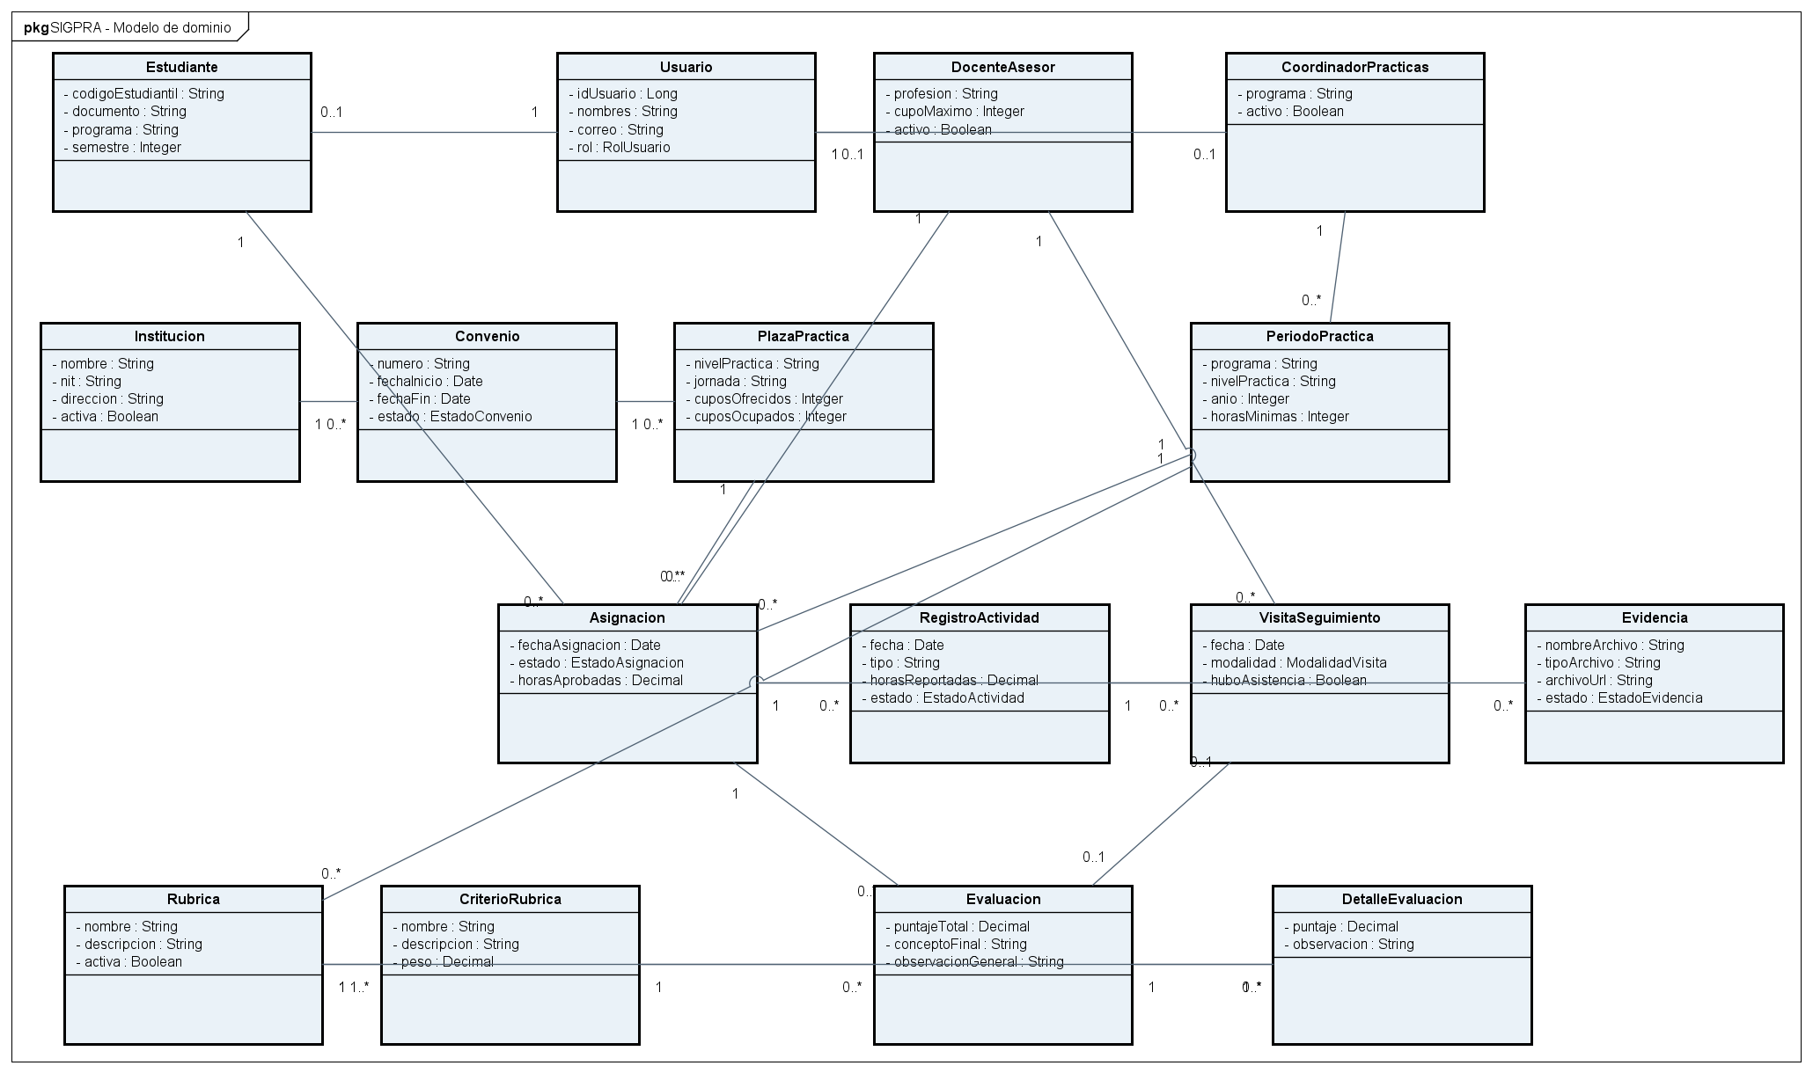
Figura 4, del diagrama de dominio de SIGPRA
https://github.com/rcarreno4-dot/Proyecto-integrador-5/blob/main/Entrega_actual/Diagramas%20UML/Dominio/Diagrama_Dominio_SIGPRA.png
Enlace público de acceso a la aplicación web funcional en la nube (Render): https://sigpra-udi.onrender.com

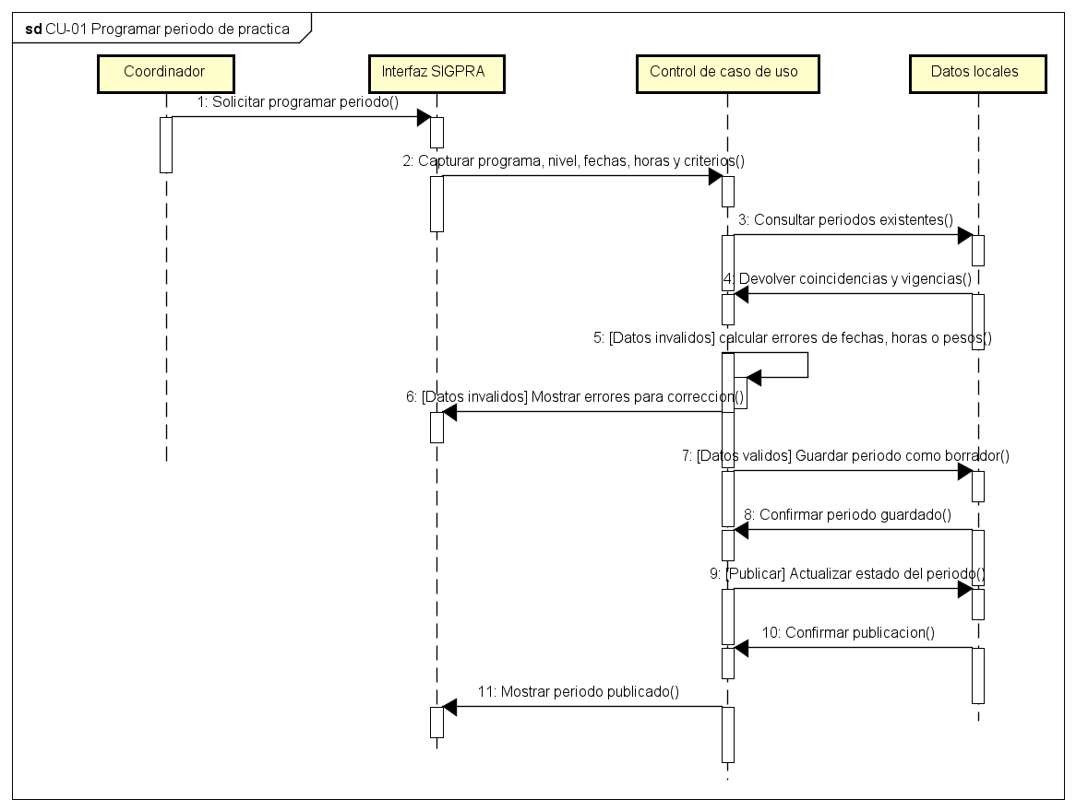
8.4 Diagrama de secuencias

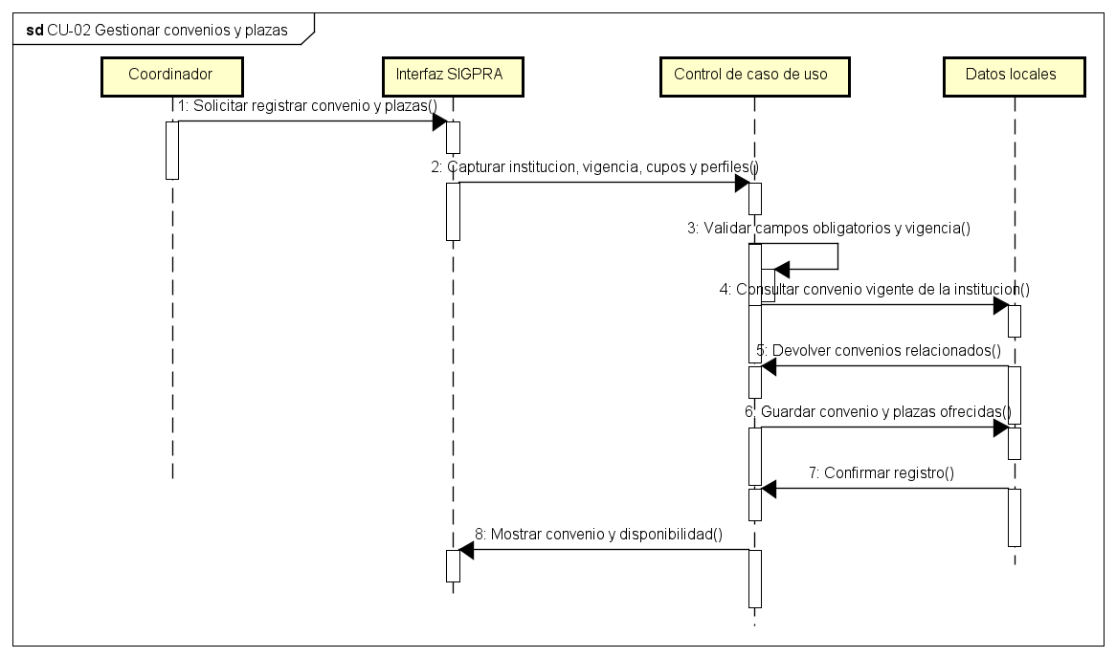

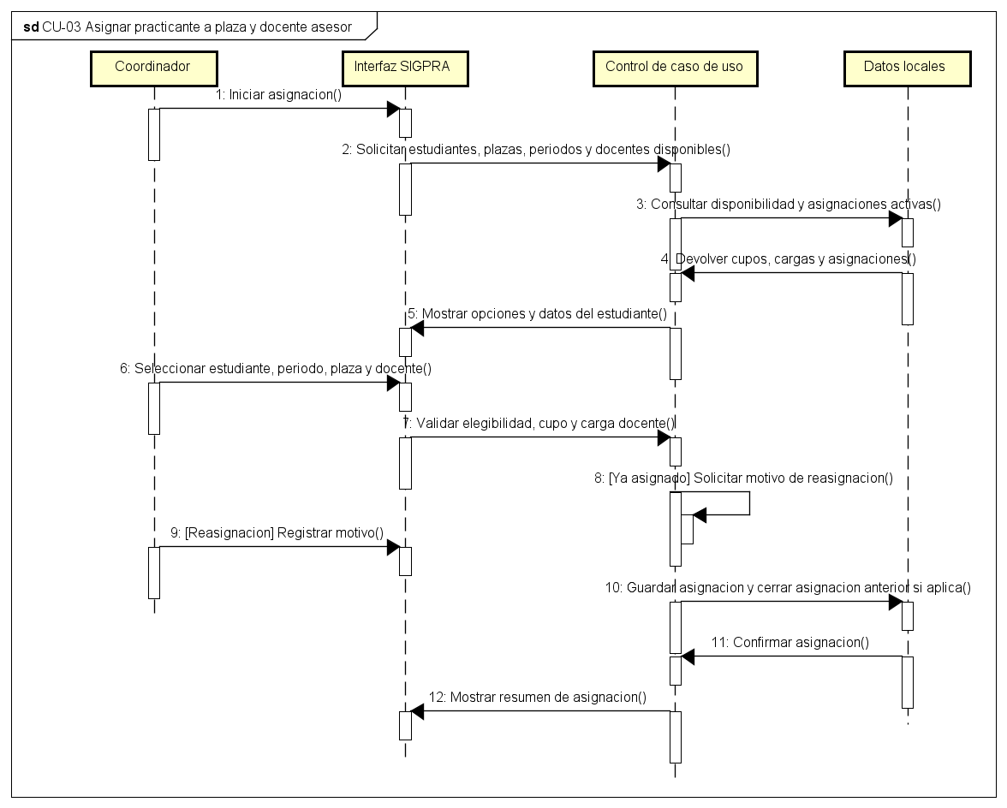

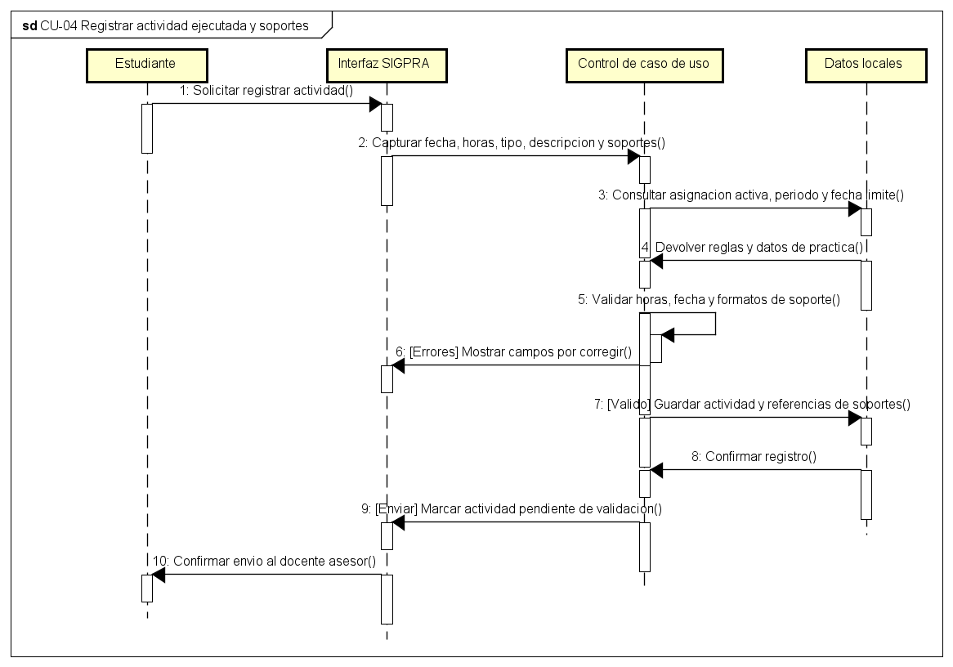

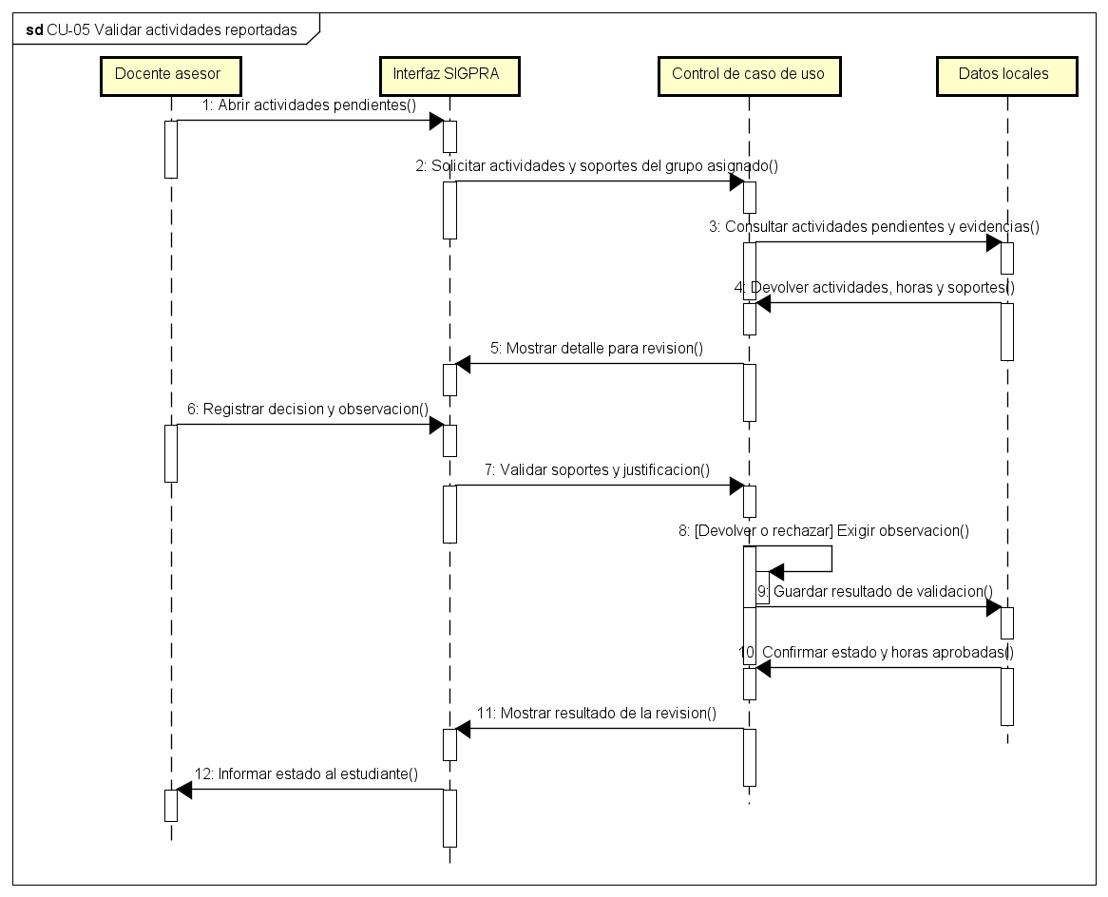

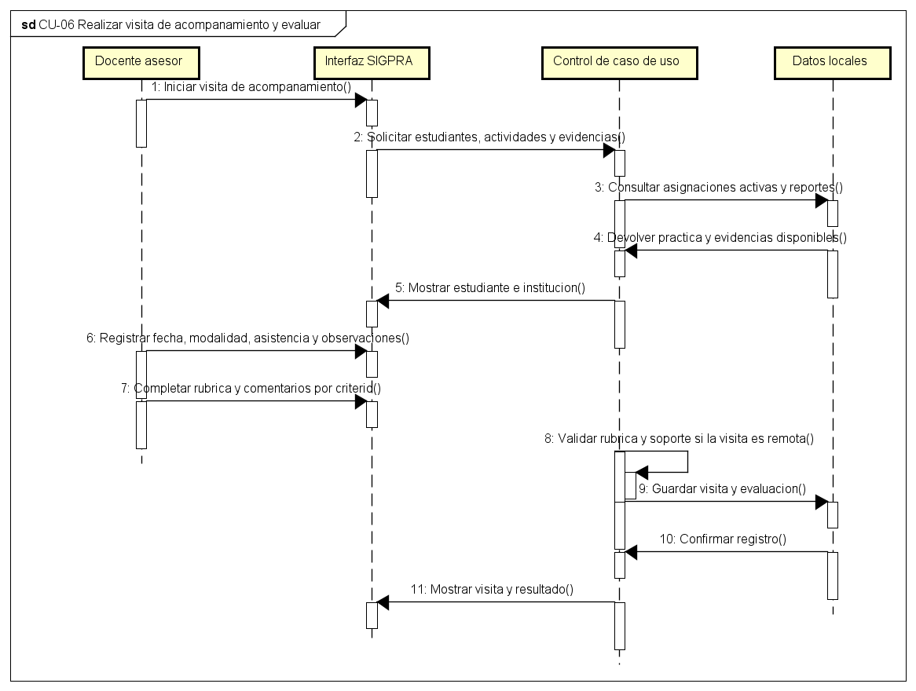

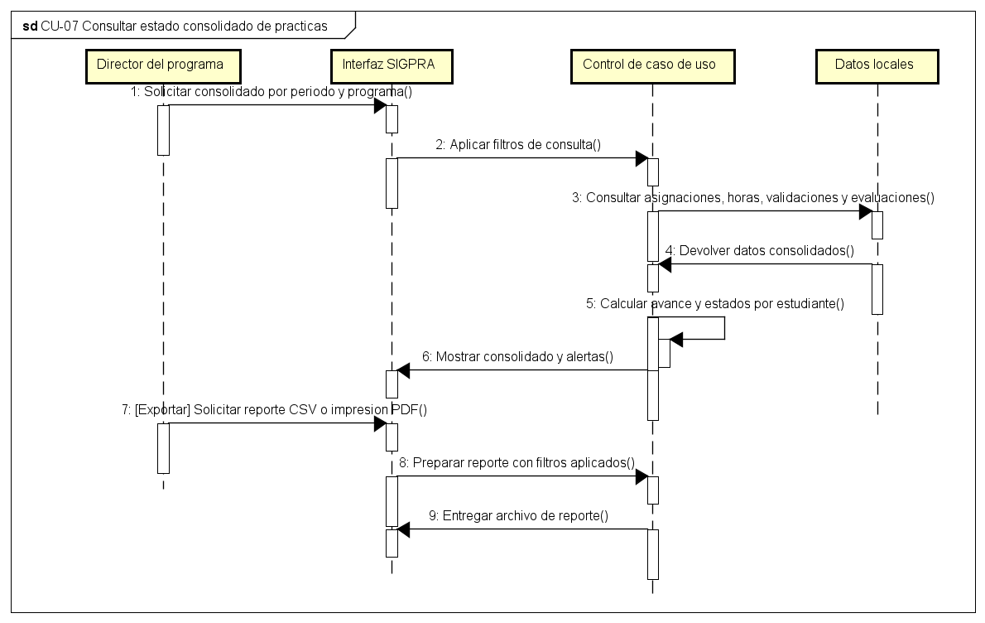

Figuras 6-13, del diagrama de secuencia
https://github.com/rcarreno4-dot/Proyecto-integrador-5/tree/main/Entrega_actual/Diagramas%20UML/Secuencia
Enlace público de acceso a la aplicación web funcional en la nube (Render): https://sigpra-udi.onrender.com

Secuencia CU-08. Solicitar práctica académica y dictamen del Director
El diagrama de secuencia de CU-08 ilustra el flujo de interacciones entre el Estudiante Practicante, la interfaz web SPA (SIGPRA), los controladores backend de autenticación y solicitudes (AuthController, RequestController), el almacenamiento de persistencia (SigpraStore / PostgreSQL) y el Director de Programa. Describe tanto la radicación inicial con adjuntos como el dictamen evaluativo con aprobación o devolución obligatoriamente justificada.
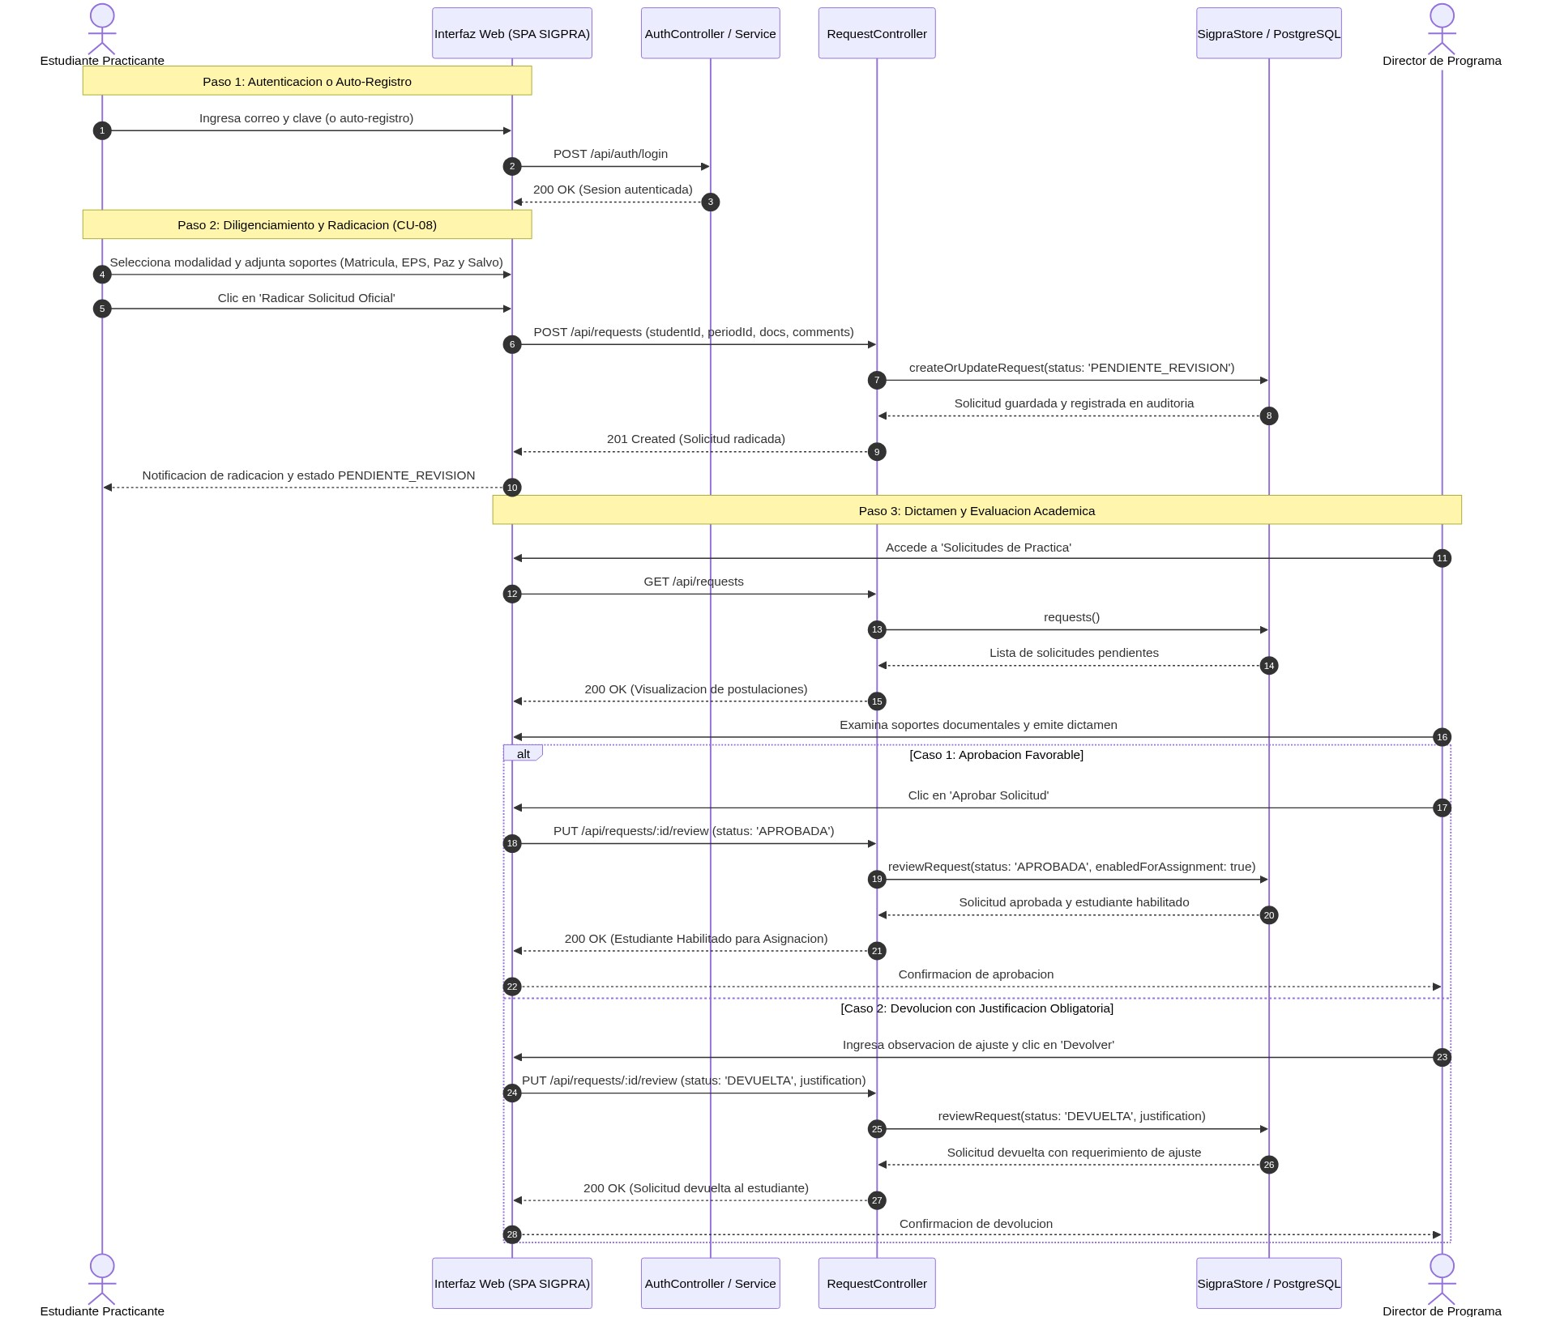
Figura 14. Diagrama de secuencia CU-08: Solicitar práctica académica y evaluación por Director de Programa.

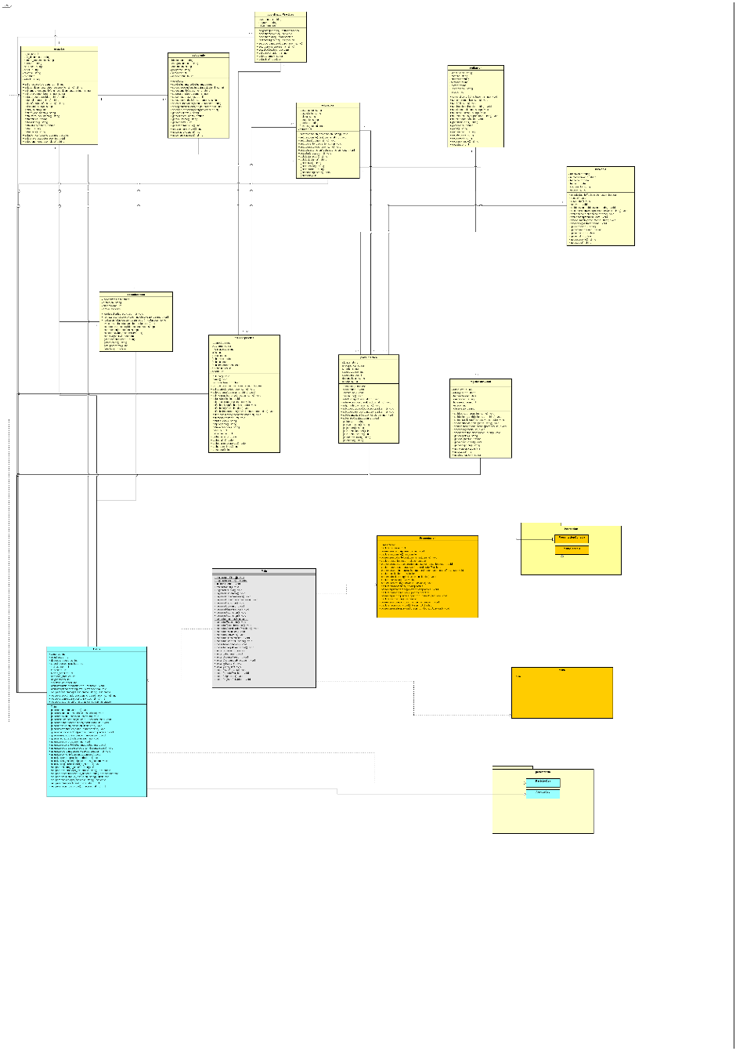
8.5 Diagrama de clases

Figura 14, del diagrama de clases
https://github.com/rcarreno4-dot/Proyecto-integrador-5/blob/main/Entrega_actual/Diagramas%20UML/Clases%20y%20modelos%20editables/Diagrama_De_Clases.png
Enlace público de acceso a la aplicación web funcional en la nube (Render): https://sigpra-udi.onrender.com

8.6 Diagrama de componentes
El diagrama de componentes de SIGPRA describe la organización modular del sistema dividida en tres capas principales: la capa de presentación (Frontend SPA desarrollado con HTML5, Bootstrap 5 y JavaScript ES6+ modular), la capa de negocio (Backend MVC construido con Node.js, Express y TypeScript estructurado en controladores especializados para autenticación, solicitudes, periodos, asignaciones, actividades, visitas y reportes consolidados), y la capa de persistencia políglota (PostgreSQL 16 para datos transaccionales relacionales, MongoDB 7 para evidencias documentales y bitácoras, y almacenamiento de contingencia JSON).
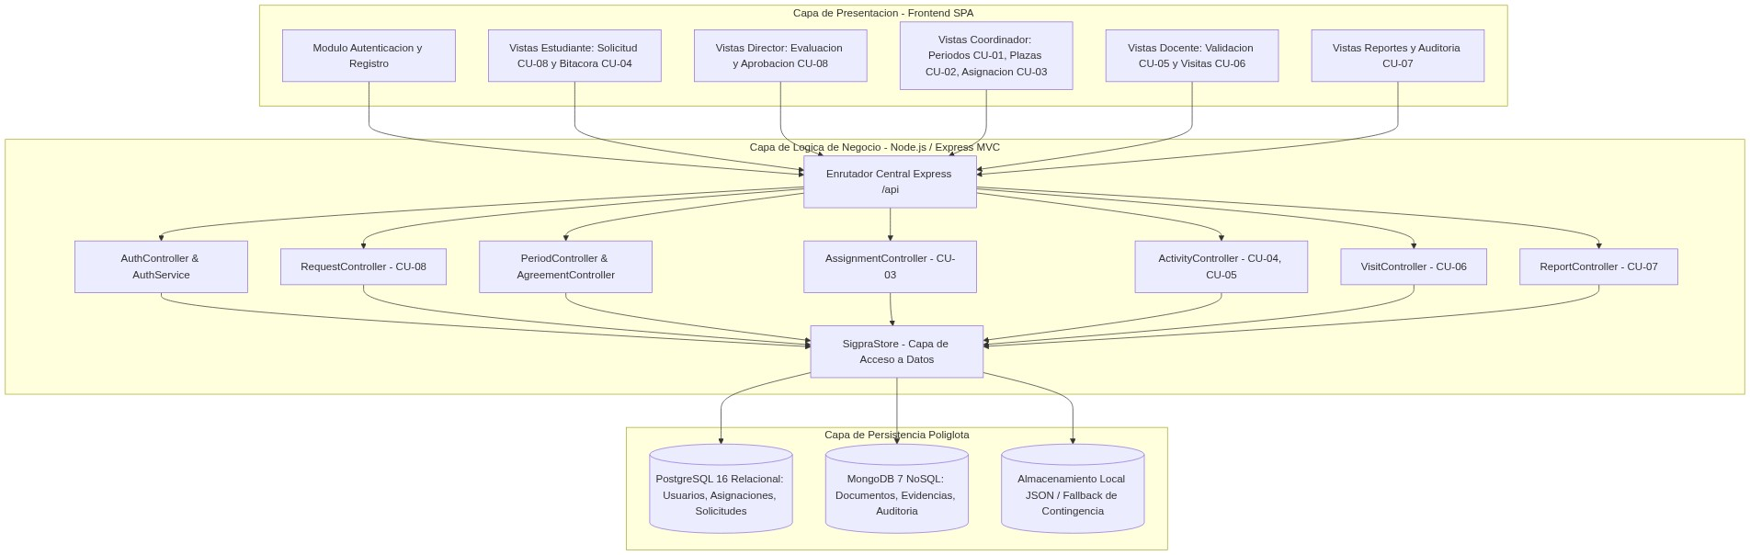
Figura 16. Diagrama de componentes del sistema SIGPRA.
8.7 Diagrama de despliegue
El diagrama de despliegue detalla la topología de infraestructura de ejecución para los entornos local y de producción en la nube. El nivel cliente opera desde cualquier navegador moderno mediante conexiones seguras HTTPS/TLS 1.3 consumiendo servicios REST. El nivel intermedio aloja el servicio web en la plataforma PaaS Render (sigpra-udi.onrender.com) ejecutando Node.js 20 LTS con Express para servir tanto las APIs como los recursos estáticos. El nivel de datos integra el motor relacional PostgreSQL y el repositorio NoSQL MongoDB, soportados en contenedores Docker y volúmenes persistentes.
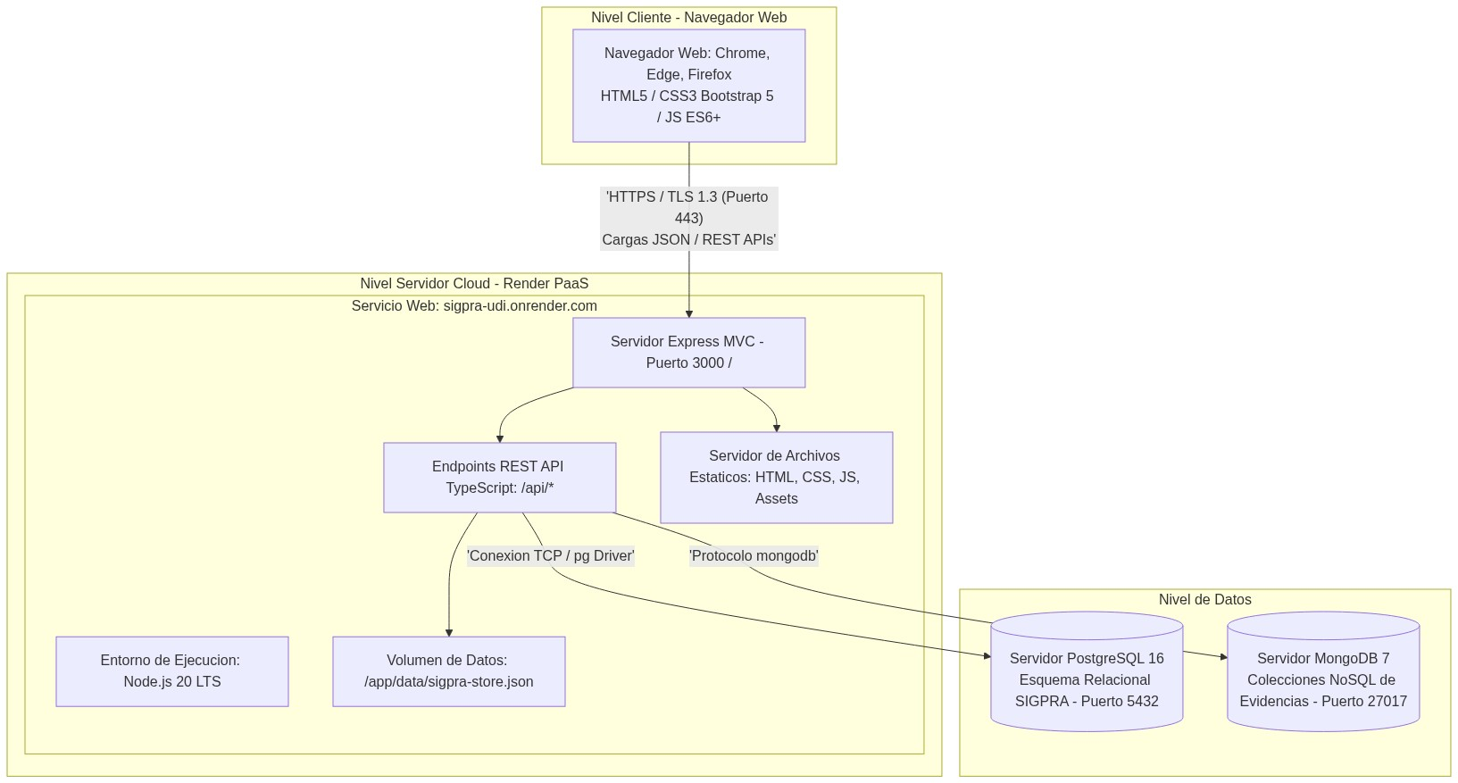
Figura 17. Diagrama de despliegue de SIGPRA en infraestructura Cloud y Local.

9. Modelado de la base de datos

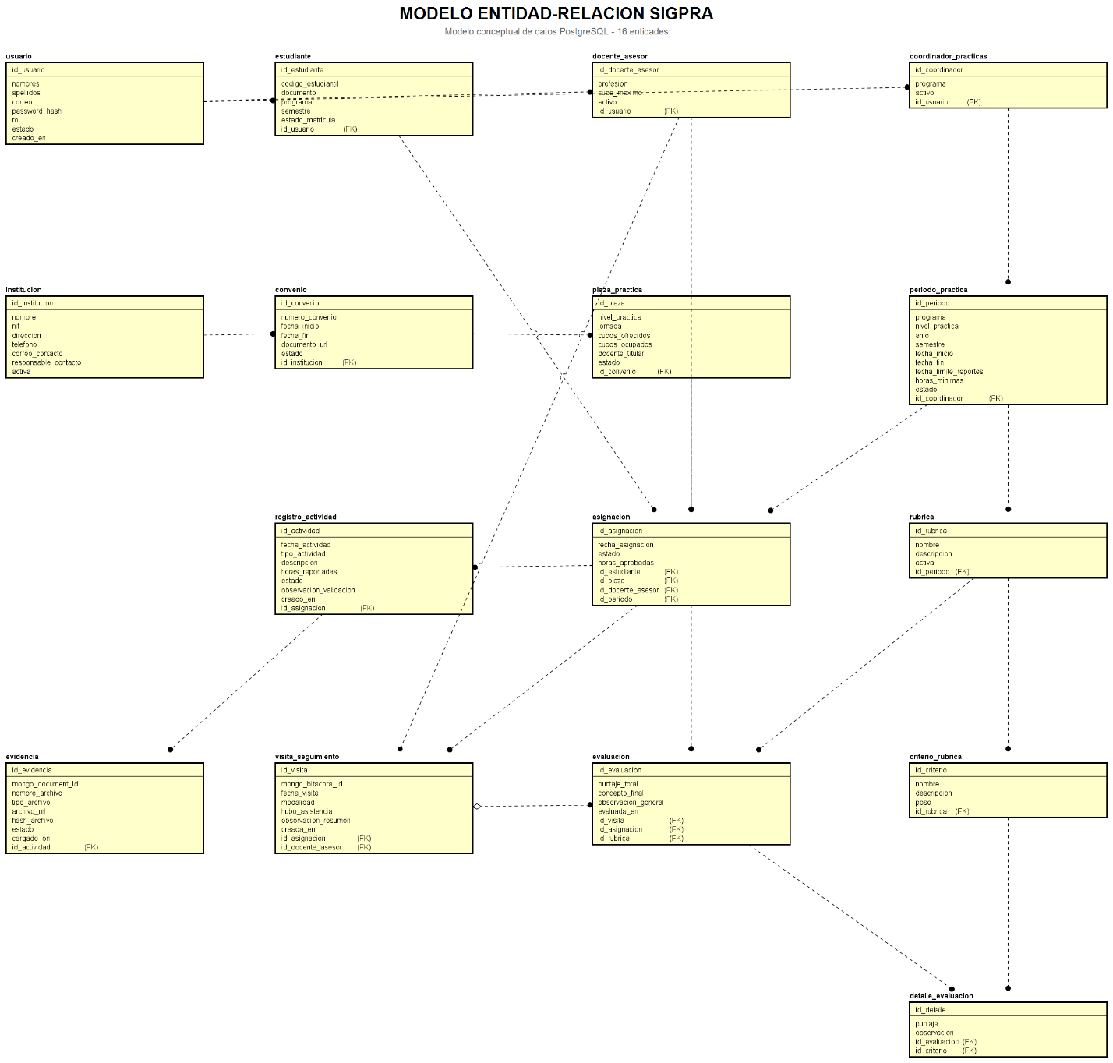
9.1 Modelo entidad-relación

Figura 15, del diagrama entidad relación.
https://github.com/rcarreno4-dot/Proyecto-integrador-5/blob/main/Base_de_datos_SIGPRA/imagenes/Modelo_Entidad_Relacion_SIGPRA.png
Enlace público de acceso a la aplicación web funcional en la nube (Render): https://sigpra-udi.onrender.com

9.2 Modelo relacional

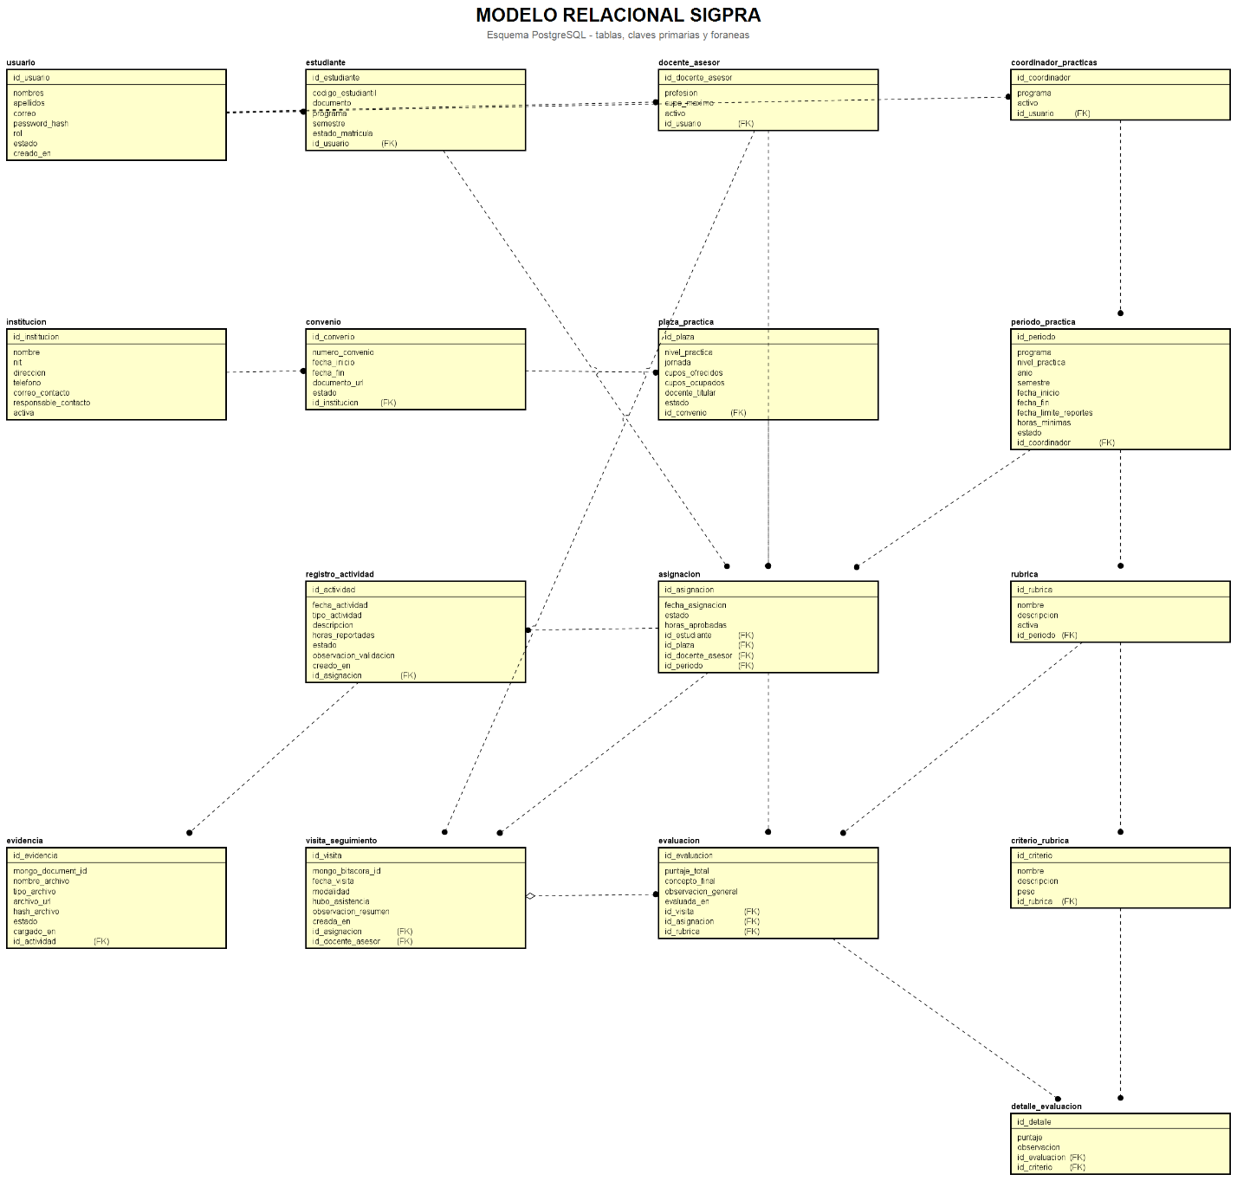
Figura 16, del modelo relacional de SIGPRA
https://github.com/rcarreno4-dot/Proyecto-integrador-5/blob/main/Base_de_datos_SIGPRA/imagenes/Modelo_Relacional_SIGPRA.png
Enlace público de acceso a la aplicación web funcional en la nube (Render): https://sigpra-udi.onrender.com
9.3 Diccionario de datos
La información de SIGPRA se guarda en tres lugares distintos, según el tipo de dato. En PostgreSQL quedan los datos del proceso que deben mantener relaciones entre sí, como estudiantes, convenios, asignaciones y horas. En MongoDB se guarda la información que cambia de forma de un caso a otro, como las bitácoras de visita, los metadatos de las evidencias y los eventos de auditoría. Los archivos que suben los practicantes (PDF, imágenes, documentos) se conservan en un almacenamiento de archivos aparte, que no es una base de datos sino una carpeta organizada a la que el sistema apunta mediante rutas. Para las tablas tomamos como referencia el script SQL del proyecto, de modo que lo que aparece en este diccionario corresponde a lo que realmente se creó en la base de datos. Las colecciones de MongoDB y los archivos se describen en apartados separados, porque no funcionan con las mismas reglas de relación que PostgreSQL.
En las tablas se usan algunas abreviaturas: PK indica la clave primaria, FK pues es una clave foránea y UQ un campo que no puede repetirse. El tipo BIGSERIAL corresponde a un identificador que la base de datos numera sola. En la columna Condición anotamos los valores por defecto, los valores permitidos y las restricciones que tiene cada campo; si no aparece un valor por defecto es porque el campo no lo tiene. En el caso de MongoDB, cuando un campo está marcado como FK significa que guarda el identificador de un registro de PostgreSQL, pero MongoDB no verifica por sí mismo que ese registro exista.

9.3.1 Diccionario relacional PostgreSQL
El esquema relacional está compuesto por dieciséis tablas, relacionadas como se resume a continuación:
Entidad padre | Entidad relacionada | Cardinalidad
usuario | estudiante | 1 a 0..1; FK id_usuario es unica
usuario | docente_asesor | 1 a 0..1; FK id_usuario es unica
usuario | coordinador_practicas | 1 a 0..1; FK id_usuario es unica
institucion | convenio | 1 a N
convenio | plaza_practica | 1 a N
coordinador_practicas | periodo_practica | 1 a N
periodo_practica | rubrica | 1 a N
rubrica | criterio_rubrica | 1 a N
estudiante | asignacion | 1 a N
plaza_practica | asignacion | 1 a N
docente_asesor | asignacion | 1 a N
periodo_practica | asignacion | 1 a N
asignacion | registro_actividad | 1 a N
registro_actividad | evidencia | 1 a N
asignacion | visita_seguimiento | 1 a N
docente_asesor | visita_seguimiento | 1 a N
visita_seguimiento | evaluacion | 1 a 0..1; id_visita es nullable y unico
asignacion | evaluacion | 1 a N
rubrica | evaluacion | 1 a N
evaluacion | detalle_evaluacion | 1 a N
criterio_rubrica | detalle_evaluacion | 1 a N
Cada asignación pertenece a un estudiante, una plaza, un docente asesor y un periodo. La restricción UNIQUE (id_estudiante, id_periodo) impide que un mismo estudiante tenga más de una asignación dentro del mismo periodo.

1. Tabla usuario
Descripción: Cuentas de usuario, roles y estado de acceso.
Llave | Campo | Tipo de dato | Nulo | Único | Condición | Descripción
PK | id_usuario | BIGSERIAL | NO | SI | NO | Identificador único de la cuenta de usuario
 | nombres | VARCHAR(120) | NO | NO | NO | Nombres del usuario
 | apellidos | VARCHAR(120) | NO | NO | NO | Apellidos del usuario
 | correo | VARCHAR(180) | NO | SI | NO | Correo electrónico de acceso
 | password_hash | VARCHAR(255) | NO | NO | NO | Hash de la contraseña de acceso
 | rol | VARCHAR(30) | NO | NO | ESTUDIANTE, DOCENTE_ASESOR, COORDINADOR o DIRECTOR | Rol asignado al usuario
 | estado | VARCHAR(20) | NO | NO | Default 'ACTIVO'; ACTIVO o INACTIVO | Estado actual del usuario
 | creado_en | TIMESTAMPTZ | NO | NO | Default CURRENT_TIMESTAMP | Fecha y hora de creación del registro

2. Tabla estudiante
Descripción: Datos académicos específicos de los estudiantes.
Llave | Campo | Tipo de dato | Nulo | Único | Condición | Descripción
PK | id_estudiante | BIGSERIAL | NO | SI | NO | Identificador único del perfil estudiante
FK | id_usuario | BIGINT | NO | SI | NO | Clave foránea referenciando a la tabla usuario
 | codigo_estudiantil | VARCHAR(40) | NO | SI | NO | Código institucional del estudiante
 | documento | VARCHAR(40) | NO | SI | NO | Número de documento de identidad
 | programa | VARCHAR(160) | NO | NO | NO | Programa académico al que pertenece
 | semestre | INTEGER | NO | NO | Entre 1 y 12 | Semestre académico actual
 | estado_matricula | VARCHAR(30) | NO | NO | Default 'HABILITADO'; HABILITADO, NO_HABILITADO o EGRESADO | Estado de matrícula académica

3. Tabla docente_asesor
Descripción: Información sobre la capacidad y acompañamiento de docentes asesores.
Llave | Campo | Tipo de dato | Nulo | Único | Condición | Descripción
PK | id_docente_asesor | BIGSERIAL | NO | SI | NO | Identificador único del perfil docente asesor
FK | id_usuario | BIGINT | NO | SI | NO | Clave foránea referenciando a la tabla usuario
 | profesion | VARCHAR(120) | SI | NO | NO | Profesión o área de especialidad
 | cupo_maximo | INTEGER | NO | NO | Default 10; Mayor que 0 | Capacidad máxima de estudiantes acompañados
 | activo | BOOLEAN | NO | NO | Default TRUE | Indica si el docente se encuentra activo

4. Tabla coordinador_practicas
Descripción: Datos sobre la coordinación académica de las prácticas.
Llave | Campo | Tipo de dato | Nulo | Único | Condición | Descripción
PK | id_coordinador | BIGSERIAL | NO | SI | NO | Identificador único del coordinador
FK | id_usuario | BIGINT | NO | SI | NO | Clave foránea referenciando a la tabla usuario
 | programa | VARCHAR(160) | NO | NO | NO | Programa académico que coordina
 | activo | BOOLEAN | NO | NO | Default TRUE | Indica si el coordinador está activo

5. Tabla institucion
Descripción: Información general de las instituciones receptoras.
Llave | Campo | Tipo de dato | Nulo | Único | Condición | Descripción
PK | id_institucion | BIGSERIAL | NO | SI | NO | Identificador único de la institución receptora
 | nombre | VARCHAR(180) | NO | NO | NO | Nombre de la institución
 | nit | VARCHAR(40) | SI | SI | NO | Número de Identificación Tributaria (NIT)
 | direccion | VARCHAR(250) | SI | NO | NO | Dirección de la sede
 | telefono | VARCHAR(50) | SI | NO | NO | Teléfono de contacto
 | correo_contacto | VARCHAR(180) | SI | NO | NO | Correo electrónico institucional de contacto
 | responsable_contacto | VARCHAR(160) | SI | NO | NO | Nombre de la persona encargada en la institución
 | activa | BOOLEAN | NO | NO | Default TRUE | Estado de disponibilidad de la institución

6. Tabla convenio
Descripción: Vigencia y términos de convenios con las instituciones.
Llave | Campo | Tipo de dato | Nulo | Único | Condición | Descripción
PK | id_convenio | BIGSERIAL | NO | SI | NO | Identificador único del convenio
FK | id_institucion | BIGINT | NO | NO | NO | Clave foránea referenciando a la tabla institucion
 | numero_convenio | VARCHAR(80) | NO | SI | NO | Código o número oficial del convenio
 | fecha_inicio | DATE | NO | NO | NO | Fecha de inicio de vigencia
 | fecha_fin | DATE | NO | NO | Igual o posterior a fecha_inicio | Fecha de vencimiento del convenio
 | documento_url | VARCHAR(400) | SI | NO | NO | Ruta o enlace al documento escaneado
 | estado | VARCHAR(20) | NO | NO | Default 'VIGENTE'; VIGENTE, VENCIDO o SUSPENDIDO | Estado actual del convenio

7. Tabla plaza_practica
Descripción: Definición de cupos y horarios asociados a cada convenio.
Llave | Campo | Tipo de dato | Nulo | Único | Condición | Descripción
PK | id_plaza | BIGSERIAL | NO | SI | NO | Identificador único de la plaza de práctica
FK | id_convenio | BIGINT | NO | NO | NO | Clave foránea referenciando a la tabla convenio
 | nivel_practica | VARCHAR(80) | NO | NO | NO | Nivel o módulo de la práctica
 | jornada | VARCHAR(40) | NO | NO | MANANA, TARDE, NOCHE o MIXTA | Jornada horaria ofrecida
 | cupos_ofrecidos | INTEGER | NO | NO | Mayor o igual a 0 | Total de plazas disponibles inicialmente
 | cupos_ocupados | INTEGER | NO | NO | Default 0; Entre 0 y cupos_ofrecidos | Plazas actualmente asignadas
 | docente_titular | VARCHAR(160) | SI | NO | NO | Docente titular asignado en la institución
 | estado | VARCHAR(20) | NO | NO | Default 'DISPONIBLE'; DISPONIBLE, SIN_CUPOS o INACTIVA | Disponibilidad de la plaza

8.Tabla periodo_practica
Descripción: Configuración académica de los períodos lectivos de prácticas.
Llave | Campo | Tipo de dato | Nulo | Único | Condición | Descripción
PK | id_periodo | BIGSERIAL | NO | SI | NO | Identificador único del período académico
FK | id_coordinador | BIGINT | NO | NO | NO | Clave foránea referenciando a coordinador_practicas
 | programa | VARCHAR(160) | NO | NO | NO | Programa asociado al período
 | nivel_practica | VARCHAR(80) | NO | NO | NO | Nivel académico de la práctica
 | anio | INTEGER | NO | NO | Mínimo 2026 | Año lectivo
 | semestre | INTEGER | NO | NO | 1 o 2 | Semestre académico del año
 | fecha_inicio | DATE | NO | NO | NO | Fecha inicial del período
 | fecha_fin | DATE | NO | NO | Igual o posterior a fecha_inicio | Fecha final del período
 | fecha_limite_reportes | DATE | NO | NO | No posterior a fecha_fin | Fecha límite para entrega de reportes
 | horas_minimas | INTEGER | NO | NO | Mayor que 0 | Horas requeridas para aprobar el período
 | estado | VARCHAR(20) | NO | NO | Default 'CONFIGURACION'; CONFIGURACION, PUBLICADO o CERRADO | Estado del proceso de prácticas

9. Tabla rubrica
Descripción: Instrumentos de evaluación asignados a cada período.
Llave | Campo | Tipo de dato | Nulo | Único | Condición | Descripción
PK | id_rubrica | BIGSERIAL | NO | SI | NO | Identificador único de la rúbrica
FK | id_periodo | BIGINT | NO | NO | NO | Clave foránea referenciando a periodo_practica
 | nombre | VARCHAR(160) | NO | NO | NO | Nombre del instrumento de evaluación
 | descripcion | TEXT | SI | NO | NO | Detalle u objetivos de la rúbrica
 | activa | BOOLEAN | NO | NO | Default TRUE | Indica si está activa para ser usada

10. Tabla criterio_rubrica
Descripción: Criterios de evaluación y sus ponderaciones dentro de una rúbrica.
Llave | Campo | Tipo de dato | Nulo | Único | Condición | Descripción
PK | id_criterio | BIGSERIAL | NO | SI | NO | Identificador único del criterio
FK | id_rubrica | BIGINT | NO | NO | Borrado en cascada | Clave foránea referenciando a la tabla rubrica
 | nombre | VARCHAR(160) | NO | NO | NO | Nombre del criterio a evaluar
 | descripcion | TEXT | SI | NO | NO | Detalle del criterio
 | peso | NUMERIC(5,2) | NO | NO | Mayor que 0 y menor o igual a 100 | Porcentaje de ponderación en la nota

11. Tabla asignacion
Descripción: Registro del vínculo de práctica entre estudiante, plaza, docente y período.
Llave | Campo | Tipo de dato | Nulo | Único | Condición | Descripción
PK | id_asignacion | BIGSERIAL | NO | SI | UQ Compuesta (id_estudiante, id_periodo) | Identificador único de la asignación
FK | id_estudiante | BIGINT | NO | NO | UQ Compuesta (id_estudiante, id_periodo) | Clave foránea referenciando a estudiante
FK | id_plaza | BIGINT | NO | NO | NO | Clave foránea referenciando a plaza_practica
FK | id_docente_asesor | BIGINT | NO | NO | NO | Clave foránea referenciando a docente_asesor
FK | id_periodo | BIGINT | NO | NO | UQ Compuesta (id_estudiante, id_periodo) | Clave foránea referenciando a periodo_practica
 | fecha_asignacion | DATE | NO | NO | Default CURRENT_DATE | Fecha de registro de la asignación
 | estado | VARCHAR(20) | NO | NO | Default 'ACTIVA'; ACTIVA, REASIGNADA, CERRADA o CANCELADA | Estado del vínculo de práctica
 | horas_aprobadas | NUMERIC(7,2) | NO | NO | Default 0; Mayor o igual a 0 | Acumulado de horas validadas

12. Tabla registro_actividad
Descripción: Bitácora de horas y actividades realizadas por el estudiante.
Llave | Campo | Tipo de dato | Nulo | Único | Condición | Descripción
PK | id_actividad | BIGSERIAL | NO | SI | NO | Identificador único del registro de actividad
FK | id_asignacion | BIGINT | NO | NO | Borrado en cascada | Clave foránea referenciando a asignacion
 | fecha_actividad | DATE | NO | NO | NO | Fecha en que se realizó la actividad
 | tipo_actividad | VARCHAR(120) | NO | NO | NO | Categoría o tipo de tarea
 | descripcion | TEXT | NO | NO | NO | Descripción detallada de las tareas
 | horas_reportadas | NUMERIC(5,2) | NO | NO | Mayor que 0 y menor o igual a 24 | Horas invertidas en la actividad
 | estado | VARCHAR(20) | NO | NO | Default 'PENDIENTE'; BORRADOR, PENDIENTE, APROBADA, DEVUELTA o RECHAZADA | Estado de revisión de la bitácora
 | observacion_validacion | TEXT | SI | NO | NO | Retroalimentación dada por el evaluador
 | creado_en | TIMESTAMPTZ | NO | NO | Default CURRENT_TIMESTAMP | Fecha y hora de creación del registro

13.Tabla evidencia
Descripción: Archivos de soporte cargados por el estudiante para justificar actividades.
Llave | Campo | Tipo de dato | Nulo | Único | Condición | Descripción
PK | id_evidencia | BIGSERIAL | NO | SI | NO | Identificador único de la evidencia
FK | id_actividad | BIGINT | NO | NO | Borrado en cascada | Clave foránea referenciando a registro_actividad
 | mongo_document_id | VARCHAR(80) | SI | NO | NO | Identificador de documento en MongoDB
 | nombre_archivo | VARCHAR(220) | NO | NO | NO | Nombre del archivo subido
 | tipo_archivo | VARCHAR(80) | NO | NO | NO | Tipo MIME o extensión del archivo
 | archivo_url | VARCHAR(500) | NO | NO | NO | Ruta completa o enlace de almacenamiento
 | hash_archivo | VARCHAR(128) | SI | NO | NO | Hash de verificación del archivo
 | estado | VARCHAR(20) | NO | NO | Default 'CARGADA'; CARGADA, VALIDADA o RECHAZADA | Estado de validación del archivo
 | cargado_en | TIMESTAMPTZ | NO | NO | Default CURRENT_TIMESTAMP | Fecha y hora de carga de la evidencia

14.Tabla visita_seguimiento
Descripción: Bitácora de acompañamiento y visitas realizadas por el docente asesor.
Llave | Campo | Tipo de dato | Nulo | Único | Condición | Descripción
PK | id_visita | BIGSERIAL | NO | SI | NO | Identificador único de la visita
FK | id_asignacion | BIGINT | NO | NO | Borrado en cascada | Clave foránea referenciando a asignacion
FK | id_docente_asesor | BIGINT | NO | NO | NO | Clave foránea referenciando a docente_asesor
 | mongo_bitacora_id | VARCHAR(80) | SI | NO | NO | Identificador de bitácora en MongoDB
 | fecha_visita | DATE | NO | NO | NO | Fecha en que se llevó a cabo la visita
 | modalidad | VARCHAR(30) | NO | NO | PRESENCIAL, VIRTUAL o MIXTA | Modalidad de acompañamiento
 | hubo_asistencia | BOOLEAN | NO | NO | Default TRUE | Indica si las partes asistieron a la reunión
 | observacion_resumen | TEXT | SI | NO | NO | Resumen y compromisos de la visita
 | creada_en | TIMESTAMPTZ | NO | NO | Default CURRENT_TIMESTAMP | Fecha y hora de registro

15.Tabla evaluacion
Descripción: Evaluación final y concepto general de la práctica o seguimiento.
Llave | Campo | Tipo de dato | Nulo | Único | Condición | Descripción
PK | id_evaluacion | BIGSERIAL | NO | SI | NO | Identificador único de la evaluación
FK | id_visita | BIGINT | SI | SI | NO | Clave foránea referenciando a visita_seguimiento
FK | id_asignacion | BIGINT | NO | NO | NO | Clave foránea referenciando a asignacion
FK | id_rubrica | BIGINT | NO | NO | NO | Clave foránea referenciando a rubrica
 | puntaje_total | NUMERIC(5,2) | SI | NO | NO | Calificación final calculada
 | concepto_final | VARCHAR(40) | SI | NO | APROBADO, APROBADO_CON_RECOMENDACIONES o NO_APROBADO | Dictamen cuantitativo/cualitativo final
 | observacion_general | TEXT | SI | NO | NO | Comentarios generales sobre la evaluación
 | evaluada_en | TIMESTAMPTZ | NO | NO | Default CURRENT_TIMESTAMP | Fecha y hora del registro de evaluación

16.Tabla detalle_evaluacion
Descripción: Desglose del puntaje asignado a cada criterio dentro de una evaluación.
Llave | Campo | Tipo de dato | Nulo | Único | Condición | Descripción
PK | id_detalle | BIGSERIAL | NO | SI | UQ Compuesta (id_evaluacion, id_criterio) | Identificador único del detalle
FK | id_evaluacion | BIGINT | NO | NO | UQ Compuesta (id_evaluacion, id_criterio) / Borrado en cascada | Clave foránea referenciando a evaluacion
FK | id_criterio | BIGINT | NO | NO | UQ Compuesta (id_evaluacion, id_criterio) | Clave foránea referenciando a criterio_rubrica
 | puntaje | NUMERIC(5,2) | NO | NO | Entre 0 y 5 | Nota asignada para el criterio
 | observacion | TEXT | SI | NO | NO | Comentario puntual sobre el criterio

El DDL define además índices para convenios por institución, plazas por convenio y estado, asignaciones por periodo y estado, actividades por asignación y estado, evidencias por actividad y visitas por asignación. La vista v_estado_practicas consolida estudiante, periodo, institución y horas reportadas aprobadas.

9.3.2 Diccionario documental MongoDB
Base de datos: sigpra_documental. MongoDB conserva documentos JSON/BSON con sus referencias a identificadores de PostgreSQL; dichas referencias no son claves foráneas validadas automáticamente entre los dos motores.

Colección evidencias_documentales
Descripción: Almacenamiento no relacional de metadatos y referencias documentales de evidencias.
Llave | Campo | Tipo de dato | Nulo | Único | Condición | Descripción
PK | _id | ObjectId | NO | SI | NO | Identificador único generado por MongoDB
FK | actividad_id | long | NO | NO | Índice simple aplicados | Referencia a registro_actividad.id_actividad
FK | evidencia_relacional_id | long | SI | NO | Índice simple aplicados | Referencia a evidencia.id_evidencia
 | nombre_archivo | string | NO | NO | NO | Nombre del archivo subido
 | archivo_url | string | NO | NO | NO | Ruta o enlace al almacenamiento de archivos
 | tipo_soporte | string | NO | NO | Índice compuesto con creado_en (desc) | Clasificación funcional de la evidencia
 | mime_type | string | SI | NO | NO | Tipo MIME del archivo
 | hash_archivo | string | SI | NO | NO | Hash de integridad del archivo
 | metadatos | object | SI | NO | NO | Documento con datos flexibles de la evidencia
FK | creado_por_usuario_id | long | SI | NO | NO | Referencia a usuario.id_usuario
 | creado_en | date | NO | NO | Índice compuesto con tipo_soporte | Fecha de creación del registro

Colección bitacoras_visita
Descripción: Contenido extendido, compromisos y anexos de las visitas de seguimiento.
Llave | Campo | Tipo de dato | Nulo | Único | Condición | Descripción
PK | _id | ObjectId | NO | SI | NO | Identificador único generado por MongoDB
FK | visita_id | long | NO | SI | Índice único | Referencia a visita_seguimiento.id_visita
FK | asignacion_id | long | NO | NO | Índice compuesto con creado_en (desc) | Referencia a asignacion.id_asignacion
FK | docente_asesor_id | long | SI | NO | NO | Referencia a docente_asesor.id_docente_asesor
 | observaciones | string | NO | NO | NO | Detalle extendido de la visita
 | compromisos | array | SI | NO | NO | Arreglo con los compromisos acordados
 | anexos | array | SI | NO | NO | Arreglo de referencias a anexos en almacenamiento
 | creado_en | date | NO | NO | Índice compuesto con asignacion_id | Fecha de creación del registro

Colección auditoria_eventos
Descripción: Registro unificado de auditoría de eventos y trazabilidad del sistema.
Llave | Campo | Tipo de dato | Nulo | Único | Condición | Descripción
PK | _id | ObjectId | NO | SI | NO | Identificador único generado por MongoDB
 | evento | string | NO | NO | NO | Acción o evento auditado
FK | usuario_id | long | NO | NO | Índice compuesto con fecha_evento (desc) | Referencia a usuario.id_usuario
 | rol | string | SI | NO | NO | Rol que poseía el usuario al momento del evento
 | entidad | string | SI | NO | Índice compuesto con entidad_id | Tipo de objeto o entidad afectada
 | entidad_id | long | SI | NO | Índice compuesto con entidad | Identificador del objeto o entidad afectada
 | origen | string | NO | NO | NO | Origen funcional donde se generó el evento
 | detalle | object | SI | NO | NO | Documento flexible con datos del evento
 | ip | string | SI | NO | NO | Dirección IP de origen si está disponible
 | fecha_evento | date | NO | NO | Índice simple (desc) y compuestos | Fecha y hora exacta del evento

9.3.3 Almacenamiento de archivos
El almacenamiento de archivos contiene los bytes originales de las evidencias; no es una tabla adicional ni otro motor de base de datos. El sistema mantiene en PostgreSQL la referencia principal de cada archivo y puede mantener en MongoDB sus metadatos variables.

Almacenamiento de archivos (Metadatos y Reglas físicas)
Descripción: Definición del almacenamiento de binarios originales en el servidor de archivos.
Dato | Representación | Nulo | Único | Regla / Condición | Descripción
Identificador funcional | IDs en ruta | NO | NO | Basado en asignación, actividad o visita | Relaciona el archivo con su contexto dentro de SIGPRA
Ruta / Clave | String (storage/sigpra/...) | NO | SI | Única por objeto dentro del almacenamiento | Ruta física: {periodo}/asignacion-{id}/actividad-{id}/{nombre}
Nombre original | String | NO | NO | Coincide con evidencia.nombre_archivo | Nombre original para mostrar al usuario
Contenido | Binario (PDF, JPG, PNG, DOCX, etc.) | NO | NO | Formatos autorizados únicamente | No se almacena dentro de las filas de PostgreSQL
Tipo MIME y extensión | String | NO | NO | Validar en servidor; rechazar ejecutables | Tipo de contenido y extensión del archivo
Tamaño | Integer / Long | NO | NO | Límite según política institucional | Peso total en bytes del archivo binario
Hash | String (SHA-256) | SI | NO | Coincide con evidencia.hash_archivo | Verifica la integridad y detecta duplicados
Fecha y usuario de carga | Date / Long | NO | NO | Registrado en MongoDB / Storage | Mantiene la trazabilidad de la carga del archivo
Control de acceso | Políticas de servicio | NO | NO | Restringido por rol y por asignación | Permisos de lectura/escritura del objeto

10. Prototipo de interfaz
A continuación se presentan los prototipos de alta fidelidad correspondientes a la implementación funcional del sistema web SIGPRA desplegado en la nube (https://sigpra-udi.onrender.com). Cada captura refleja la interfaz gráfica del caso de uso correspondiente, evidenciando la identidad visual institucional UDI, la arquitectura de interacción por roles (Coordinador, Director de Programa, Docente Asesor y Estudiante Practicante) y el estricto cumplimiento del marco normativo del Decreto 1075 de 2015.
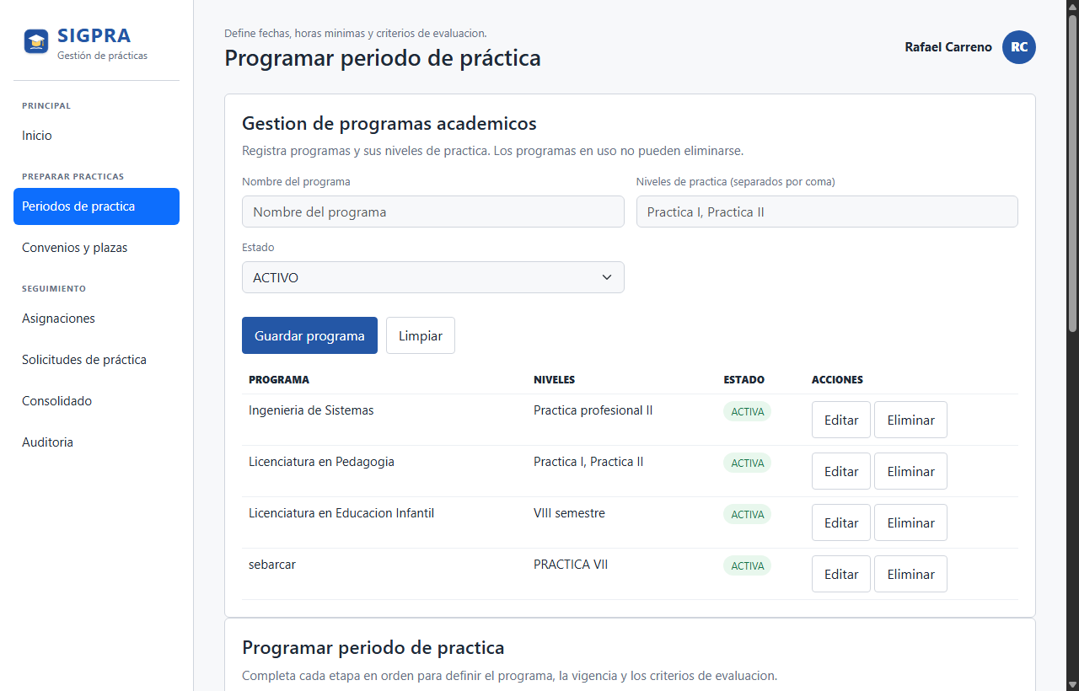
Figura 17. CU-01: Programar periodo de práctica académica (Vista Coordinación)
Interfaz para la parametrización del periodo académico semestral, estableciendo fechas de inicio y fin, fecha límite de entrega de informes, horas mínimas requeridas conforme a la normativa y configuración porcentual de la rúbrica de evaluación.
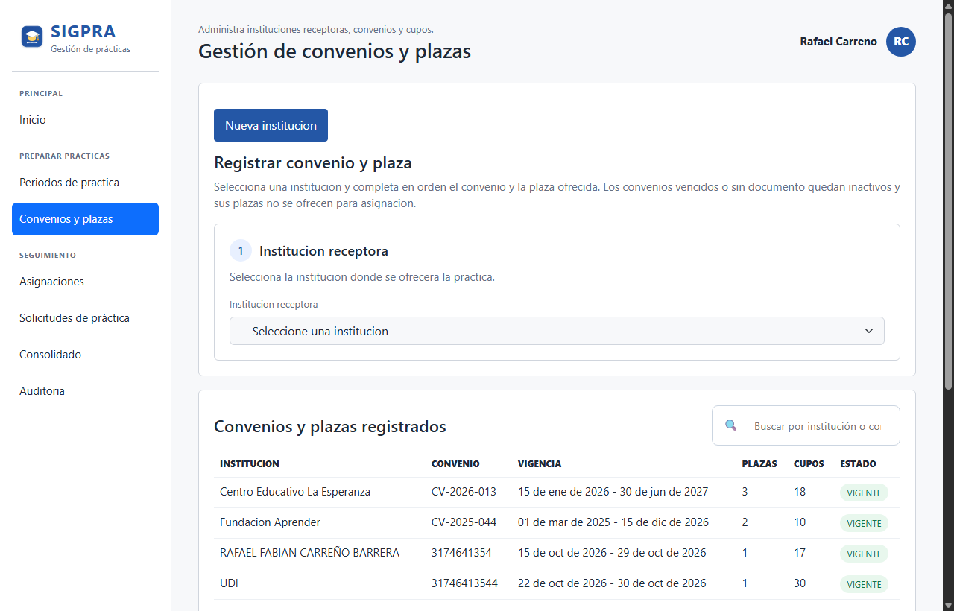
Figura 18. CU-02: Gestionar convenios institucionales y plazas formativas (Vista Coordinación)
Módulo de vinculación y control de instituciones externas. Permite el registro de convenios interinstitucionales con soporte contractual en PDF, control de vigencias y delimitación de plazas formativas ofertadas por jornada (mañana, tarde, mixta).
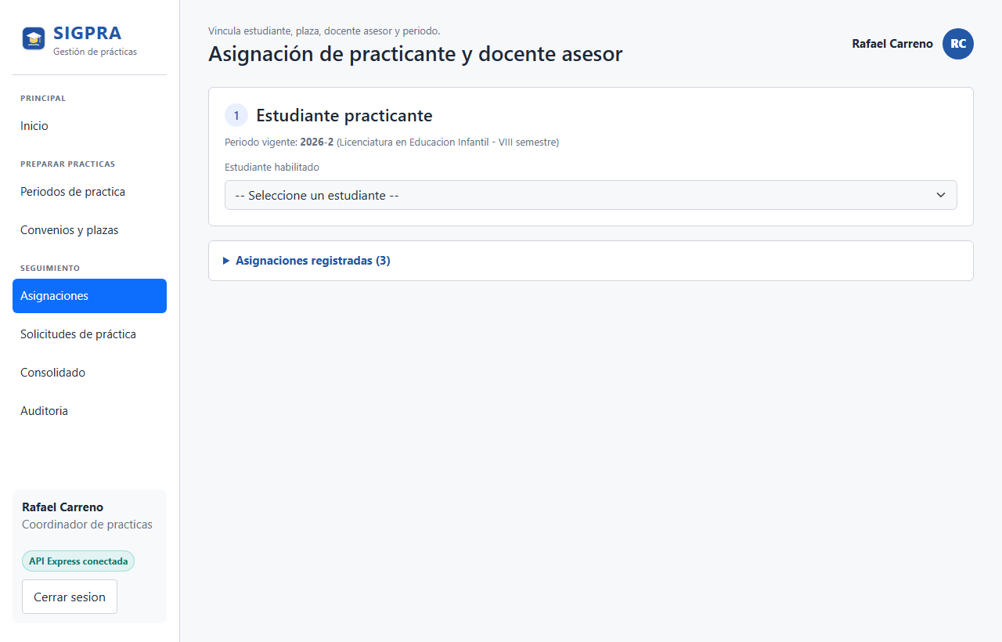
Figura 19. CU-03: Asignar practicante a plaza formativa y docente asesor (Vista Coordinación)
Panel de emparejamiento operativo que formaliza la asignación del estudiante habilitado a la plaza institucional requerida, vinculando simultáneamente al docente tutor encargado del seguimiento académico de la práctica.
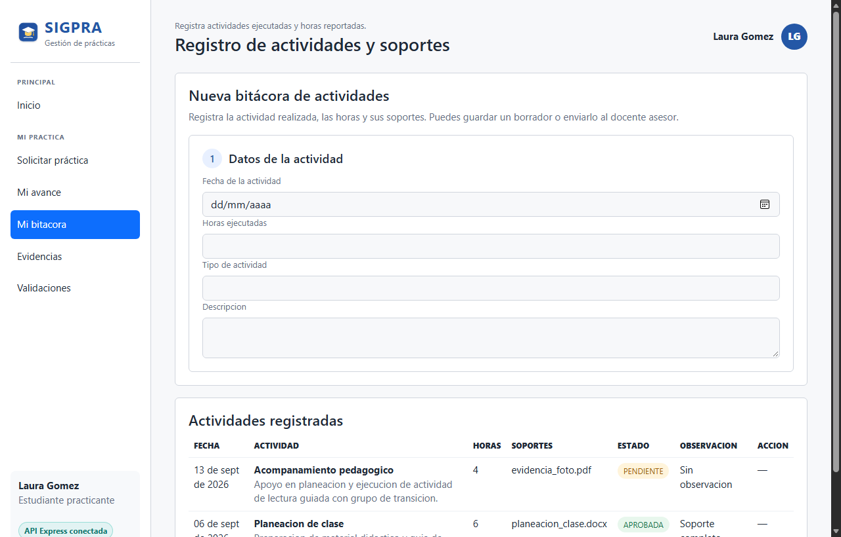
Figura 20. CU-04: Registrar actividad ejecutada y evidencias de práctica (Vista Estudiante)
Bitácora digital del practicante para el diligenciamiento diario o periódico de horas de práctica, tipología de la labor desarrollada, descripción detallada y cargue de evidencias digitales requeridas para su posterior revisión.
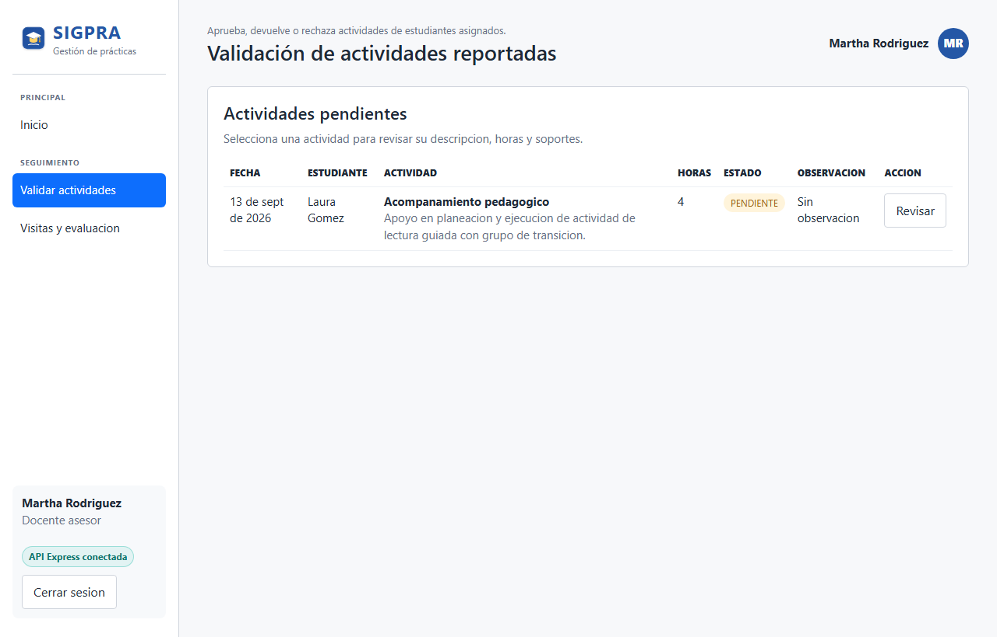
Figura 21. CU-05: Validar actividades reportadas por practicantes (Vista Docente Asesor)
Bandeja de supervisión y control docente donde el tutor académico evalúa las horas registradas, valida los soportes adjuntos, aprueba o rechaza el registro y emite observaciones pedagógicas de retroalimentación.
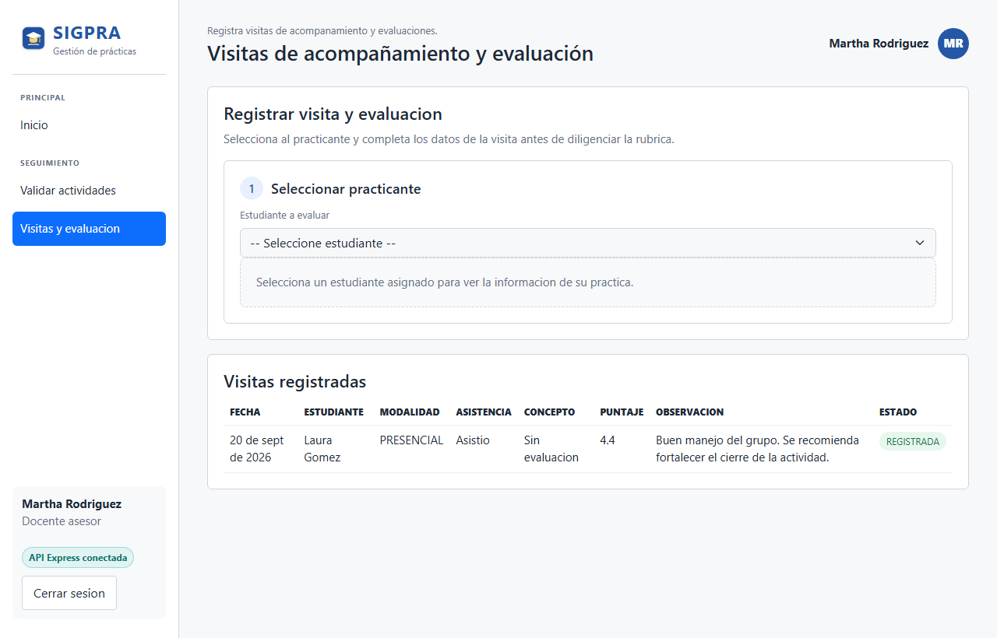
Figura 22. CU-06: Realizar visita de acompañamiento y evaluar desempeño (Vista Docente Asesor)
Formulario de registro formal de visitas de seguimiento in situ o virtuales a la institución de práctica, con calificación cuantitativa de los criterios evaluativos de la rúbrica institucional.
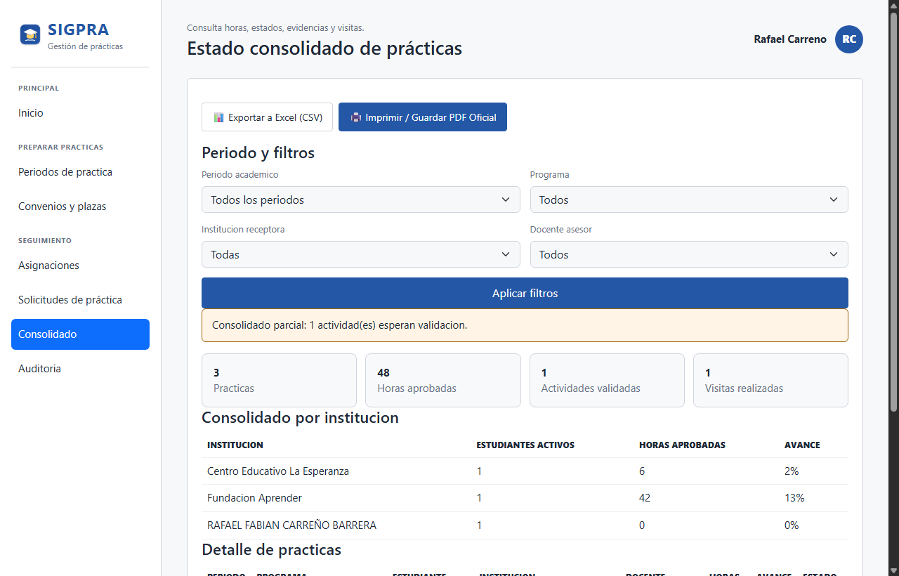
Figura 23. CU-07: Consultar estado consolidado de prácticas académicas (Vista Consolidado / Reportes)
Tablero analítico de reportería institucional con filtros dinámicos por programa, periodo académico, institución y docente tutor, ofreciendo trazabilidad integral sobre el avance de horas y desempeño estudiantil.
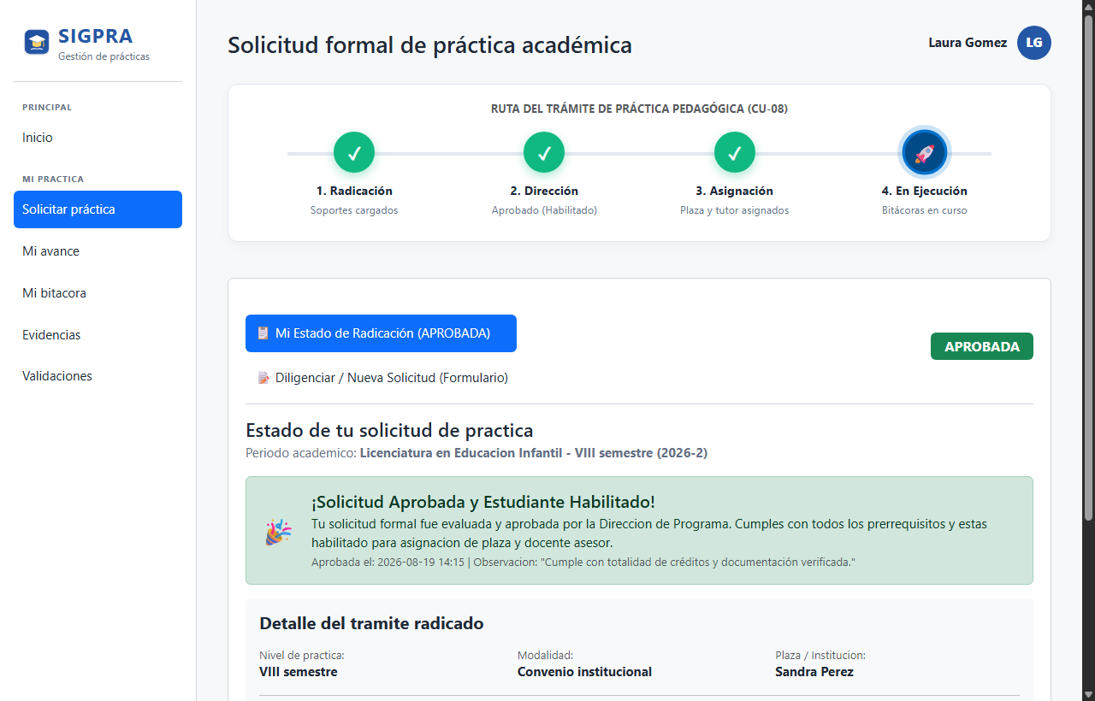
Figura 24. CU-08: Radicación de solicitud de práctica con Stepper visual (Vista Estudiante)
Subsistema de radicación documental CU-08 en el que el estudiante anexa sus prerrequisitos (Certificado de Matrícula, EPS/ARL y Paz y Salvo) y visualiza en tiempo real el indicador de 4 etapas: Radicación, Revisión por Dirección, Asignación y Ejecución.
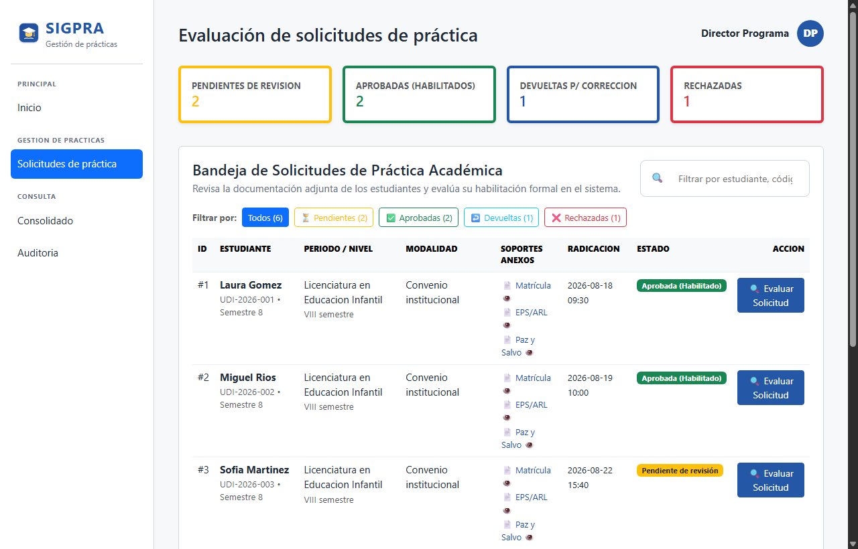
Figura 25. CU-08: Evaluación documental, verificación y dictamen formal (Vista Dirección de Programa)
Bandeja de entrada de la Dirección de Programa con filtro reactivo en vivo, visor digital de soportes con firma de autenticidad SHA-256 y opciones operativas de dictamen: Aprobar (Habilitar), Devolver para corrección o Rechazar con justificación obligatoria.
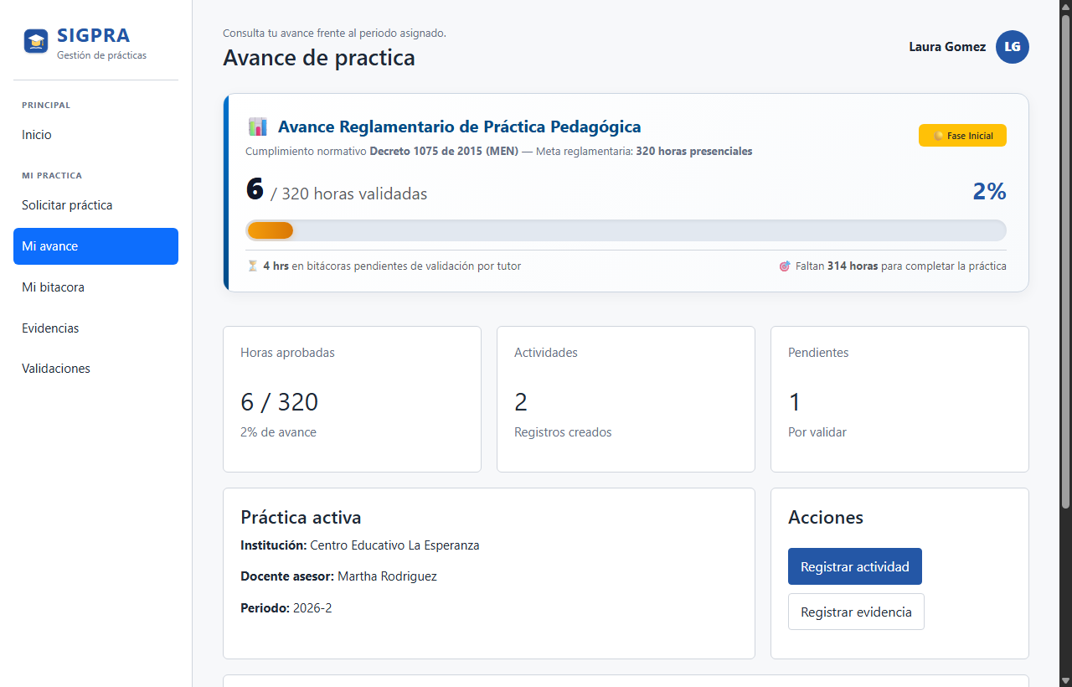
Figura 26. Módulo de Seguimiento Normativo: Cumplimiento de 160 Horas Obligatorias (Decreto 1075 de 2015)
Módulo de seguimiento normativo de horas mínimas de práctica académica. Presenta barra de progreso animada, conteo de horas acumuladas, horas faltantes y porcentaje de avance hacia la meta reglamentaria nacional.
Video explicativo en Youtube
https://youtu.be/H5jdoqycu90
Todas las pantallas tienen la misma estructura. A la izquierda está el menú, que cambia según el rol del usuario, y a la derecha el formulario del caso de uso y, debajo, la tabla con los registros. Los formularios largos los dividimos en etapas numeradas, para que el usuario llene una parte a la vez. Arriba del menú dejamos el selector “Ver como”, que permite cambiar de rol con las cuentas de demostración. Lo usamos para probar y para el video, y se va a quitar cuando esté el inicio de sesión real.

11. Repositorio GitHub y Despliegue en la Nube
https://github.com/rcarreno4-dot/Proyecto-integrador-5
Enlace público de acceso a la aplicación web funcional en la nube (Render): https://sigpra-udi.onrender.com

12. Montaje y pruebas CRUD de la base de datos
- Scripts
https://github.com/rcarreno4-dot/Proyecto-integrador-5/tree/main/Base_de_datos_SIGPRA/scripts
Enlace público de acceso a la aplicación web funcional en la nube (Render): https://sigpra-udi.onrender.com
- Documentos
https://github.com/rcarreno4-dot/Proyecto-integrador-5/tree/main/Base_de_datos_SIGPRA/documentos
Enlace público de acceso a la aplicación web funcional en la nube (Render): https://sigpra-udi.onrender.com

13. Anexos
- Video en YouTube
https://youtu.be/H5jdoqycu90
- Scripts de la bases de datos
https://github.com/rcarreno4-dot/Proyecto-integrador-5/tree/main/Base_de_datos_SIGPRA/scripts
Enlace público de acceso a la aplicación web funcional en la nube (Render): https://sigpra-udi.onrender.com
- Código del aplicativo web
https://github.com/rcarreno4-dot/Proyecto-integrador-5/tree/main/Aplicacion_SIGPRA
Enlace público de acceso a la aplicación web funcional en la nube (Render): https://sigpra-udi.onrender.com
- Actas se seguimiento
https://github.com/rcarreno4-dot/Proyecto-integrador-5/tree/main/Entrega_actual/Actas%20de%20seguimiento
Enlace público de acceso a la aplicación web funcional en la nube (Render): https://sigpra-udi.onrender.com
- Diagramas UML
https://github.com/rcarreno4-dot/Proyecto-integrador-5/tree/main/Entrega_actual/Diagramas%20UML
Enlace público de acceso a la aplicación web funcional en la nube (Render): https://sigpra-udi.onrender.com
- Vistas
https://github.com/rcarreno4-dot/Proyecto-integrador-5/tree/main/Entrega_actual/Vistas_actuales_SIGPRA
Enlace público de acceso a la aplicación web funcional en la nube (Render): https://sigpra-udi.onrender.com
- Archivo Astah
https://github.com/rcarreno4-dot/Proyecto-integrador-5/blob/main/Entrega_actual/Diagramas%20UML/Clases%20y%20modelos%20editables/Proyecto_astah_SIGPRA.asta
Enlace público de acceso a la aplicación web funcional en la nube (Render): https://sigpra-udi.onrender.com

13. Referencias bibliográficas
Ministerio de educación. (2015). Decreto 1075 de 2015, por medio del cual se expide el Decreto Único Reglamentario del Sector Educación. Diario Oficial de Colombia.
Erl, T. (2016). Service-Oriented Architecture: Analysis and Design for Services and Microservices (2.ª ed.). Prentice Hall.
International Organization for Standardization. (2011). ISO/IEC 25010:2011 — Systems and software engineering: Systems and software quality requirements and evaluation (SQuaRE). ISO.
Object Management Group. (2017). OMG Unified Modeling Language (UML), versión 2.5.1. https://www.omg.org/spec/UML/
Pressman, R. S., & Maxim, B. R. (2020). Software Engineering: A Practitioner’s Approach (9.ª ed.). McGraw-Hill Education.
Sommerville, I. (2021). Ingeniería de software (10.ª ed.). Pearson Educación.

